Pembuatan Game Edukasi Merapah: Days on the cloud untuk

Oleh: Nama Lengkap (NIM) & Nama Lengkap (NIM)

# BAGIAN AWAL]

**Developer : (Nama Tim)**

Anggota 1

Nama Lengkap : Raka Pradana

NIM : 23903430

Kelas : RJ23A

Peran : Game Designer

Nama Lengkap : Firas Fadly Albar

NIM : 2390343046

Kelas : RJ23A

Peran : Game Programmer

# PETUNJUK PENULISAN LAPORAN

1. **Penulisan BAGIAN INTI laporan** wajib mencantumkan referensi yang jelas untuk setiap konsep, kode, maupun aset yang digunakan, baik yang berasal dari artikel jurnal, buku, video YouTube, maupun situs penyedia aset seperti Freepik, dll.
2. **Setiap referensi harus dicantumkan langsung di bagian laporan** yang terinspirasi dari sumber tersebut, dan wajib disertai dengan **tautan/link yang dapat diakses publik**. *Contoh*: Jika suatu bagian kode terinspirasi dari channel YouTube https://youtu.be/XtQMytORBmM?si=S0JYZ7KO4-4xwm5O, maka cantumkan referensi tersebut pada bagian laporan programmer yang membahas tahapan tersebut, **dan tuliskan kembali link tersebut di bagian G. Referensi.**
3. **Penulisan daftar referensi** di bagian G dilakukan **sesuai urutan kemunculan dalam laporan**, dimulai dari referensi yang pertama kali disebut di bagian A dimulai dari nomor 1.
4. **Laporan merupakan hasil pemikiran orisinal individu dan tim**, bukan hasil salin- tempel dari sumber lain.
5. **Penggunaan Artificial Intelligence** (misalnya ChatGPT atau sejenisnya) hanya diperbolehkan untuk **brainstorming awal**, bukan untuk menulis substansi laporan secara keseluruhan.
6. **BAGIAN INTI** Laporan minimal terdiri dari 20 halaman, ditulis dengan menggunakan font times new roman 12, margin kiri 4, kanan, atas, bawah 3 cm pada kertas A4.
7. Laporan diunggah dalam format dokumen ms word(.docx).
8. Format nama laporan LaporanProyekGamePGD_Kelas_NamaGame_2025.

# ETIKA DAN ORISINALITAS (Wajib check list dan dipatuhi)

 Laporan ini adalah hasil pemikiran saya

 Saya hanya menggunakan AI untuk brainstorming pada saat diperlukan

 Saya mencantumkan semua referensi baik untuk penulisan, asset, kode, ataupun audio.  Saya tidak menyalin kode ataupun asset tanpa mencantumkan sumbernya.

# PERNYATAAN ORISINALITAS KARYA

Tim Penulis menyatakan bahwa laporan ini merupakan hasil pemikiran dan pengalaman penulis sendiri selama mengikuti Mata Kuliah Pemrograman Game Dasar. Tim Penulis tidak menggunakan alat bantu berbasis kecerdasan buatan (AI) untuk menulis isi laporan ini. Apabila ada referensi, gambar, atau aset yang digunakan, Tim Penulis telah mencantumkan sumbernya dengan jelas dan bertanggung jawab.

Kota, Tanggal-Bulan-Tahun

| Anggota 1 | Anggota 2 |
| --- | --- |
| (Wajib Ttd basah) | (Wajib Ttd basah) |
| Firas Fadly Albar | Raka Pradana |
| 2390343046 | 2390343046 |

# BAGIAN INTI

1. **Dokumen Rancangan Sederhana Game (Nama Game) ditulis kolaboratif oleh Programmer dan artist.**

Dalam bagian ini tuliskan rancangan game yang paling baru yang kalian sudah implementasikan dengan baik. Dokumen rancangan game menjelaskan tentang poin poin berikut ini:

# Deskripsi Singkat Game (100–150 kata)

*Merapah: Days on the Cloud”* adalah game simulasi santai yang mengajak kamu bernostalgia ke masa kecil di desa. Kamu akan berperan sebagai anak kota yang dititipkan ke rumah neneknya di desa Dieng. Di sana, kamu bebas menjelajah pekarangan, kebun, hingga jalan setapak sambil menikmati suasana pedesaan yang hangat dan tenang. Nikmati momen sederhana seperti menyerok ikan di selokan, memancing di sungai, hingga main petak umpet bareng anak-anak desa. Interaksi dengan NPC, jual beli jajanan, dan kumpulin mainan bakal bikin harimu makin seru. Dengan visual yang lembut dan musik yang menenangkan, *Merapah* bukan sekadar game—ini adalah perjalanan kecil untuk mengenang indahnya masa lalu.

# Judul Game

Merapah: Days on the Cloud

# Genre Game

Casual, simulation

# Tujuan Game

memberikan pengalaman user untuk mengulang pengalaman masa kecil untuk user dengan memberikan karakter anak anak pada daerah pedesaan, yang brtrujuan mengenang masa kecil

# Target Pengguna

Semua usia

# Story

Seorang anak kecil kota dititipkan di desa Dieng kepada neneknya. Ia belajar menikmati hidup desa dengan cara yang sederhana mulai dari bermain bersama teman, menimati hidup bersama alam dan sederhana didesa..

Kisah ini mengangkat kehangatan pertemanan dan petualangan sehari-hari di lingkungan desa.

# Game Play

Bebas jelajah area desa seperti pekarangan, kebun, dan jalan setapak. Terdapat minigames Menyerok ikan di selokan, Mancing di sungai dan Petak umpet bersama anak desa.

# Onion Design

Core: Movement simpel dan peta desa yang mudah dipahami

Secondary: Collision dan transisi scene halus, Interaksi NPC dengan quest ringan, Minigames: menyerok ikan, petak umpet, mancing

Tertary: Inventory sederhana: item dan hasil tangkapan, Sistem trade untuk jual beli jajanan dan mainan

# Fitur Utama Game

Movement, BGM & SFX calming, inventory item

# Screen shoot Game (min. 2 screenshot)

1. halaman beranda
2. scene fitur utama dst
   1. Tools dan Teknologi yang Digunakan(contoh)

# Programmer:

* + - Game Engine Unity
    - Visual studio

# 0Artist:

* + - Piskel

Tuliskan sesuai dengan yang anda gunakan dalam mengembangkan game ini.

# Assets Break Down (Game Artist)

Bagian B Assets Break Down ditulis dan diisi oleh Artist.

* 1. Tuliskan Langkah Langkah atau prosedur pembuatan asset dengan mennggunakan art tools yang anda gunakan secara umum.

Contoh:

pembuatan asset didasari oleh referensi yang mudah ditemukan di web serta imajinasi artist yang sudah cukup berpengalaman, game seperti stardew valley, harvest moon, serta story of season menjadi patokan game kami. map layout dibuat dari scratch yang memakan waktu 2-3 hari untuk mendapatkan layout map yang bagus, untuk asset items membutuhkan waktu 3 jam untuk riset hal hal yang akan relate pada suasana desa. Lalu dilanjut dengan pembuatan karakter, hal ini didasari pada riset yang dicari selama 5 jam seperti apa pakaian orang orang pada pedesaan, serta mengambil beberapa referensi karakter game lain untuk color palette outfit mereka. Dilanjut dengan UI, yang dibuat sederhana yang membutuhkan 3 jam untuk riset, kami membawa UI yang bernuansa kekanak-kanakan agar user dapat merasakan feel yang lebih saat bermain.

Prosedur pembuatan asset dengan menggunakan Adobe Ilustrator (cantumkan link referensi yang dapat diakses, jika menggunakan referensi):

1. <https://acesse.one/TOI1G>
2. <https://acesse.one/1n6K8>
3. https://l1nk.dev/LGUTJ
   1. Sertakan Semua file asset (attachment/insert picture) yang sudah dibuat dalam game ini yang meliputi User Interface, Audio dan seluruh asset dalam game yang kalian kembangkan. Berikan penjelasan singkat penggunaan asset tersebut di dalam proyek game digunakan pada fitur atau bagian apa.
4. dimulai dari pemilihan karakter utama yang mengambil color reference dari steve minecraft movie

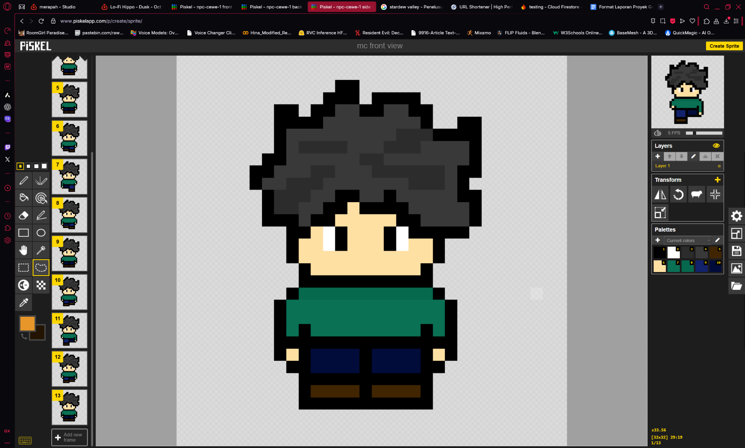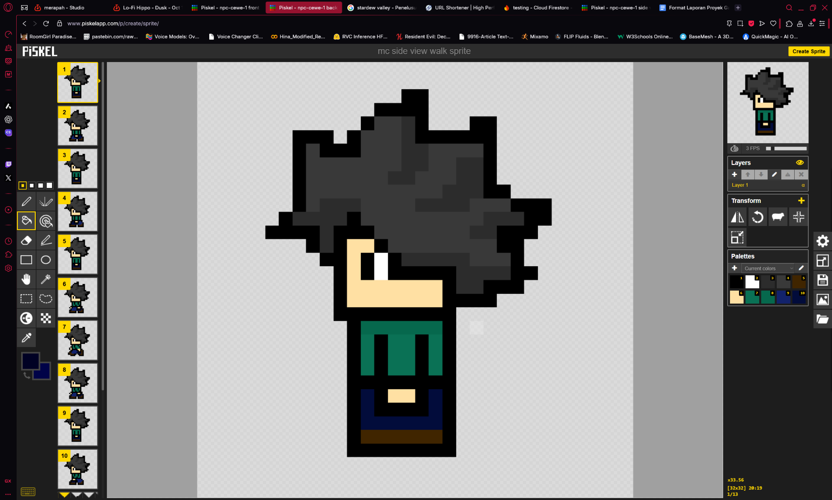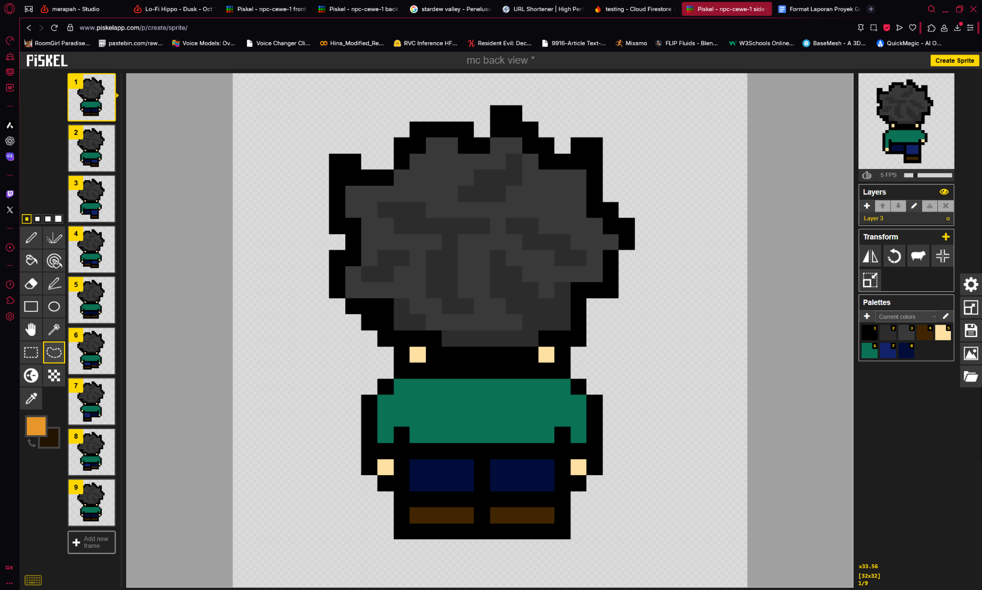

1. item item yang telah di riset yang berasal dari tahun 90an serta sering dijumpai pada warung di daerah pedesaan.

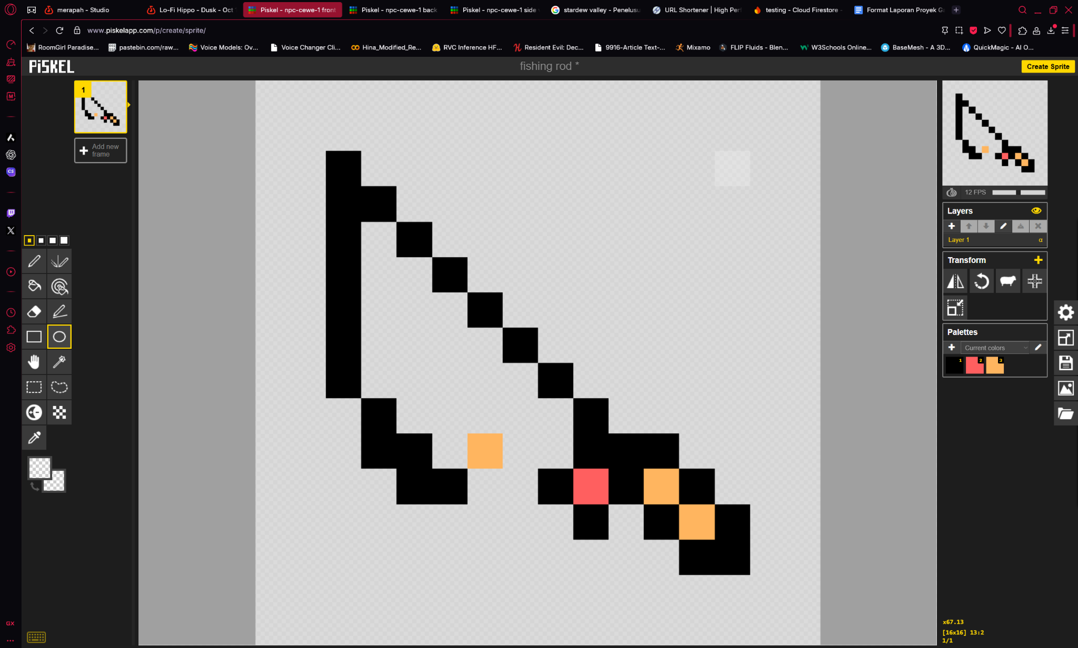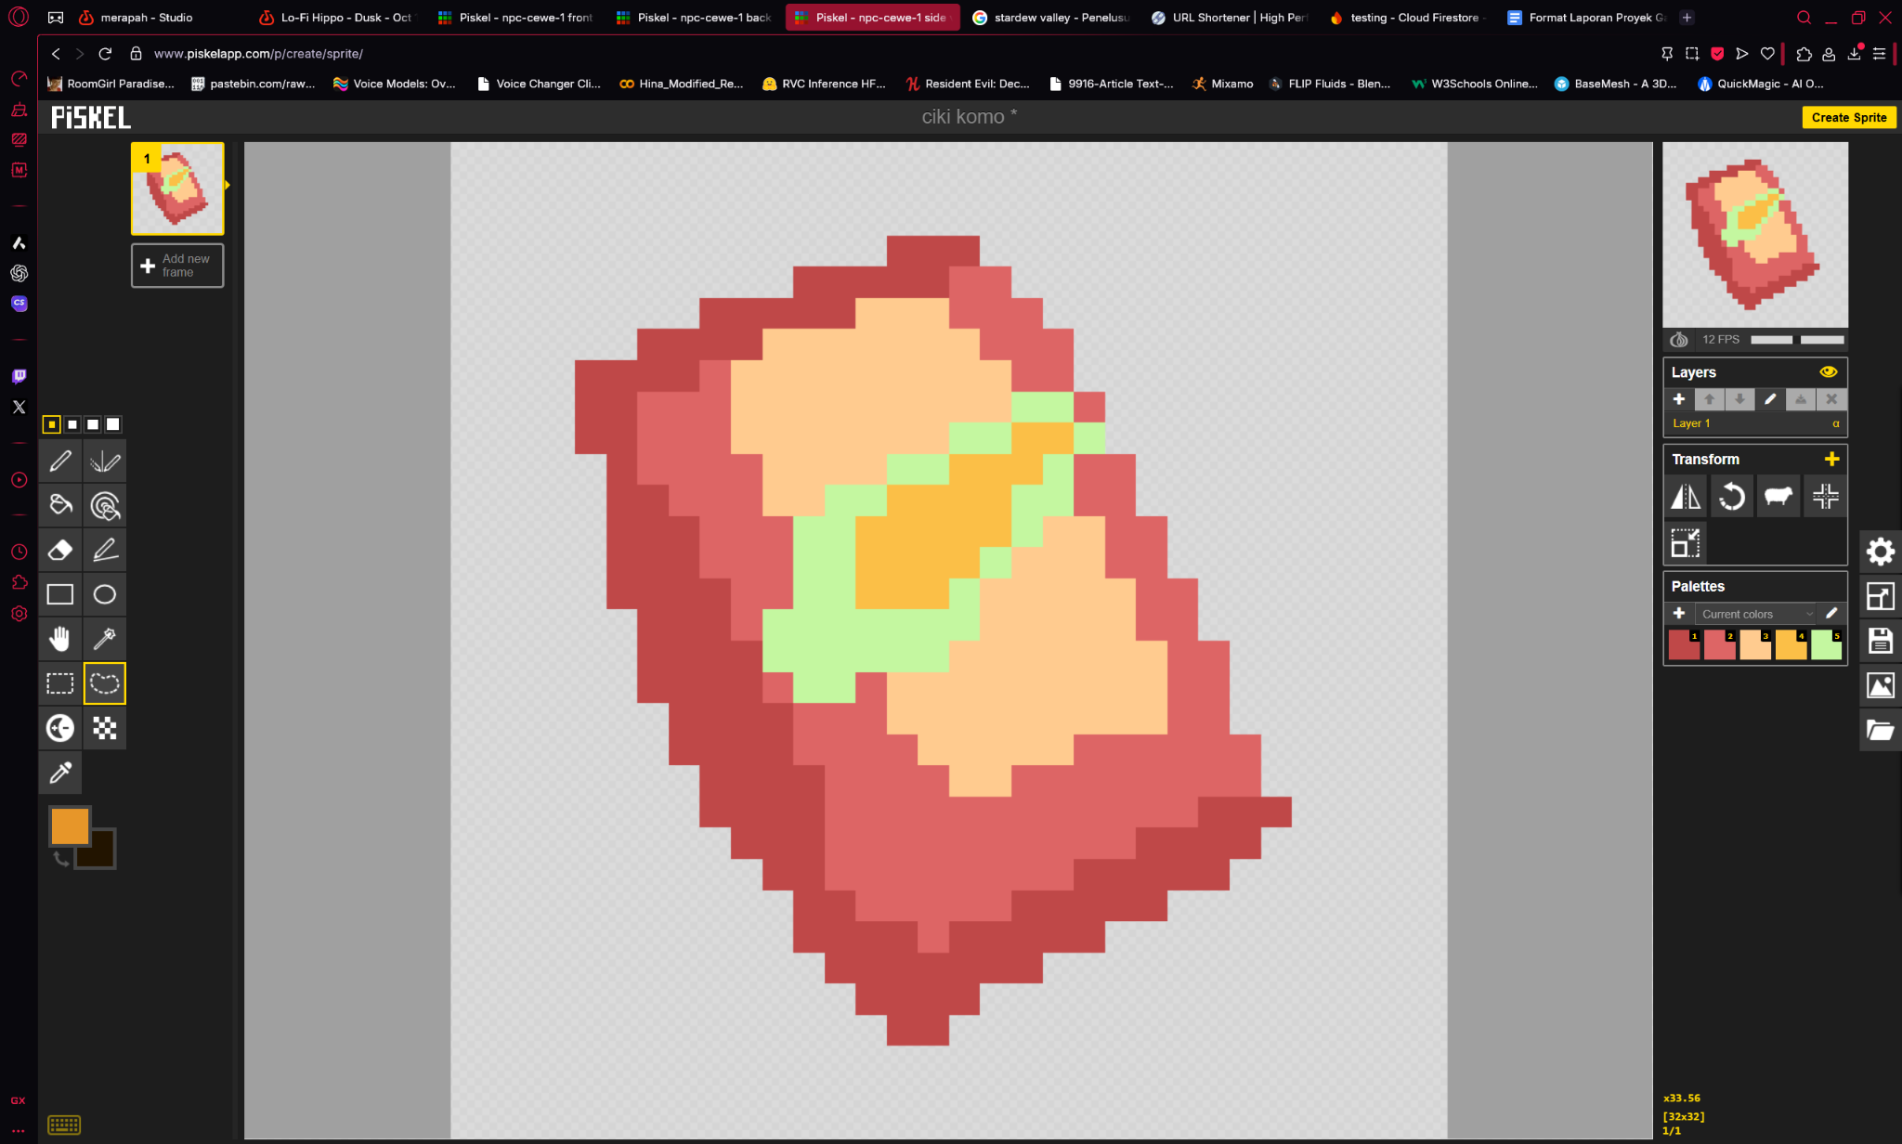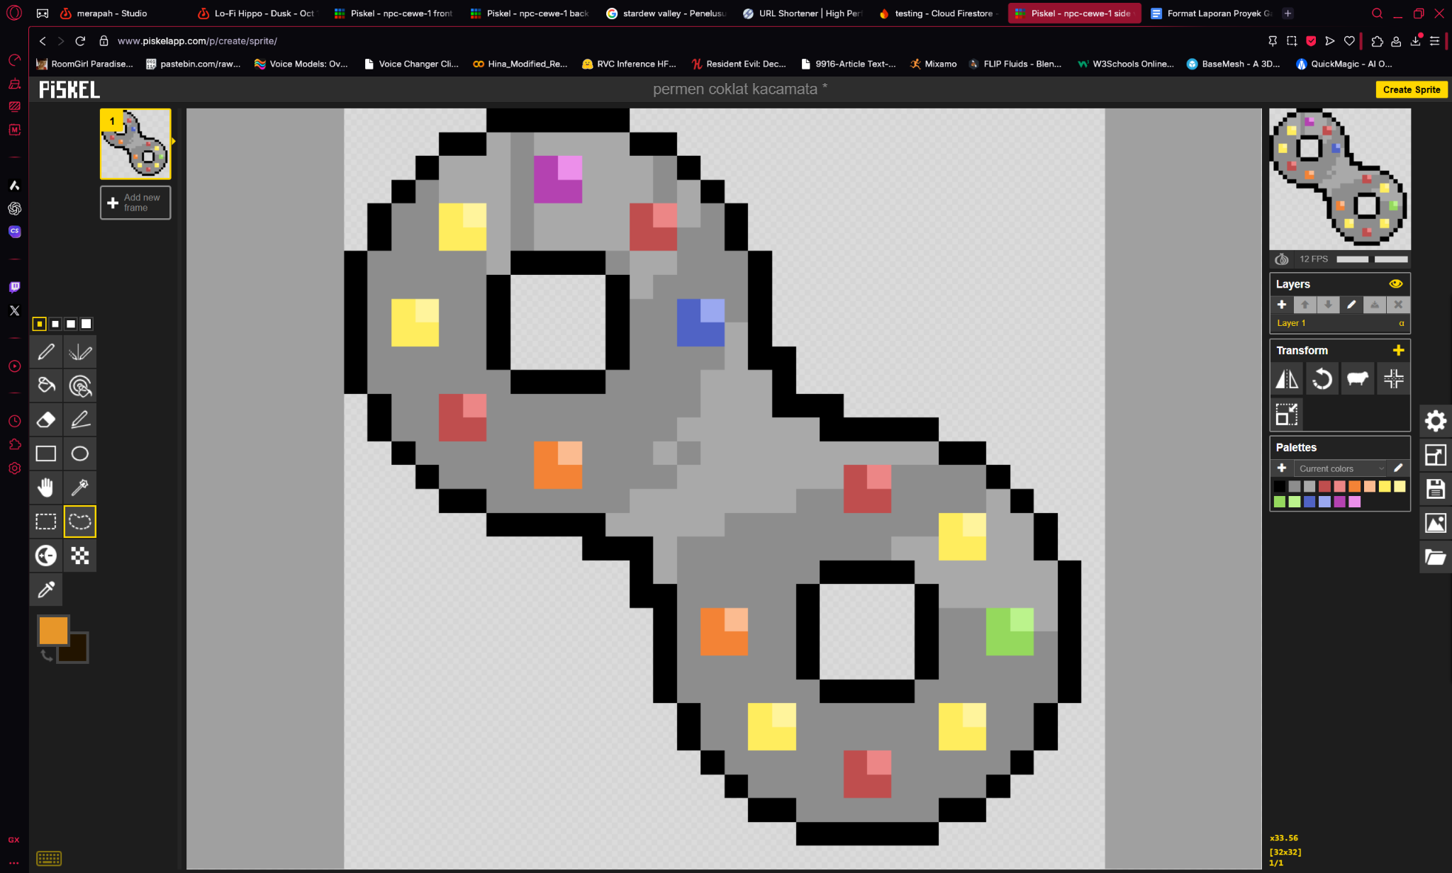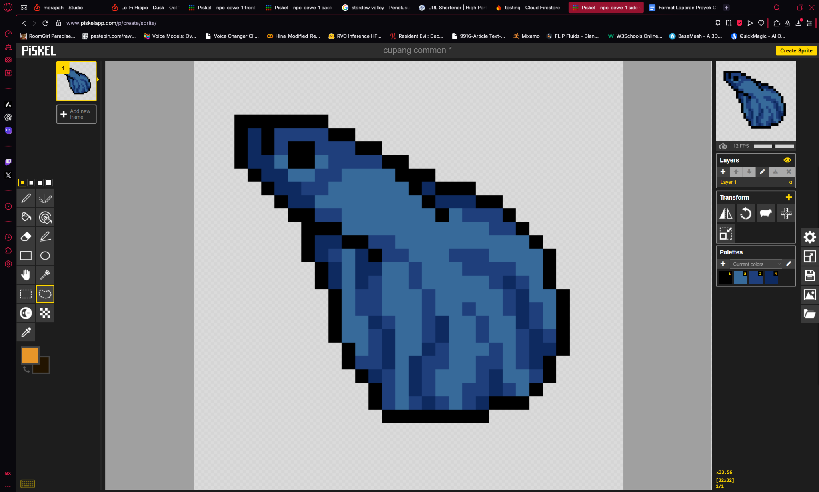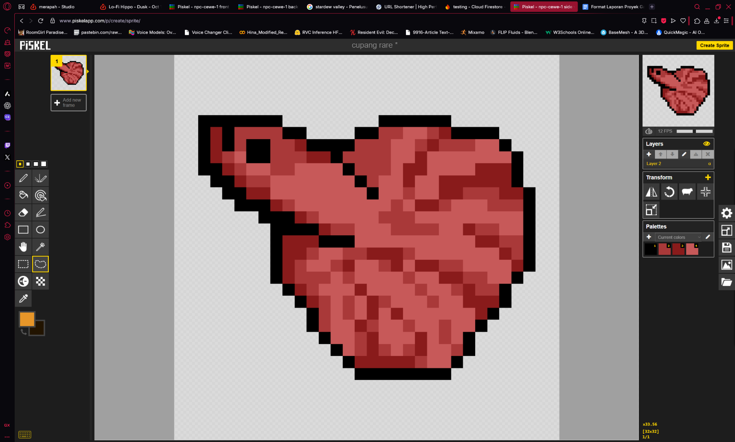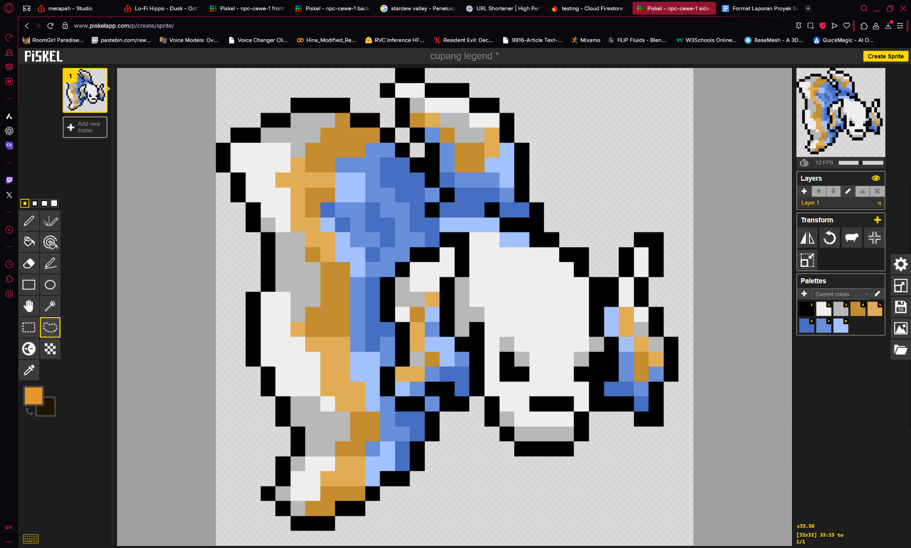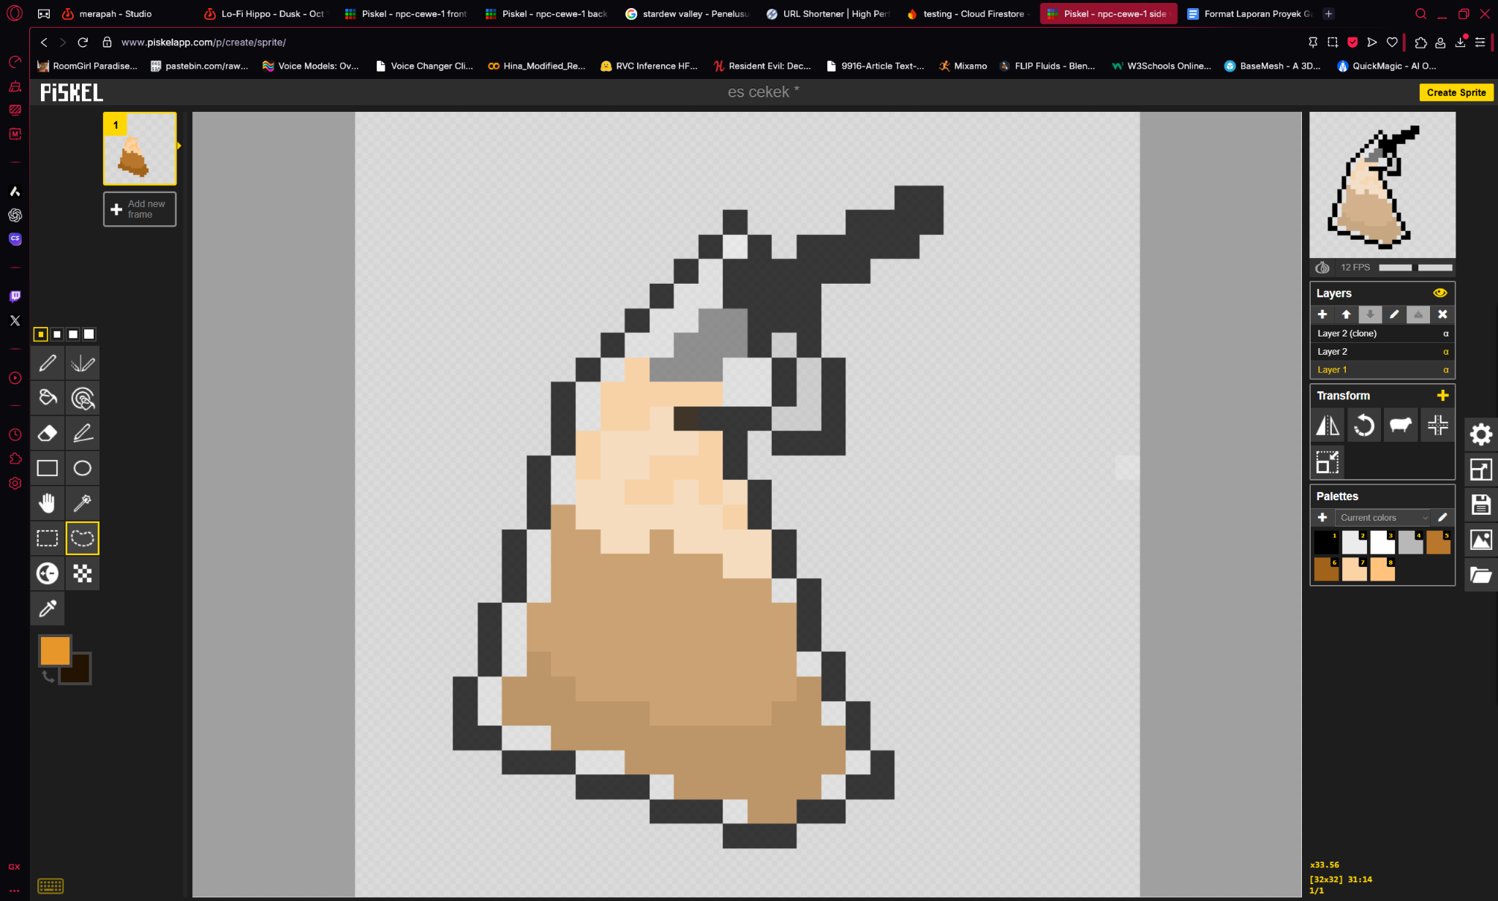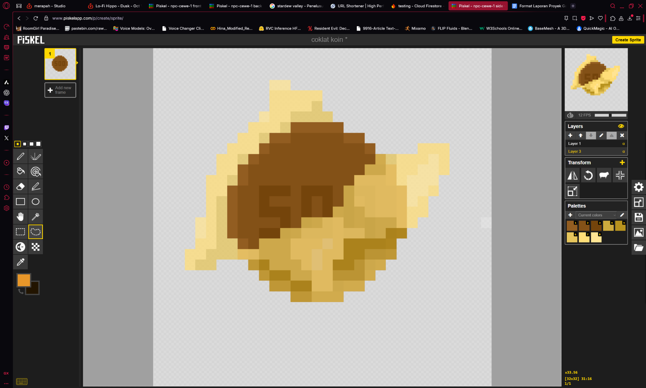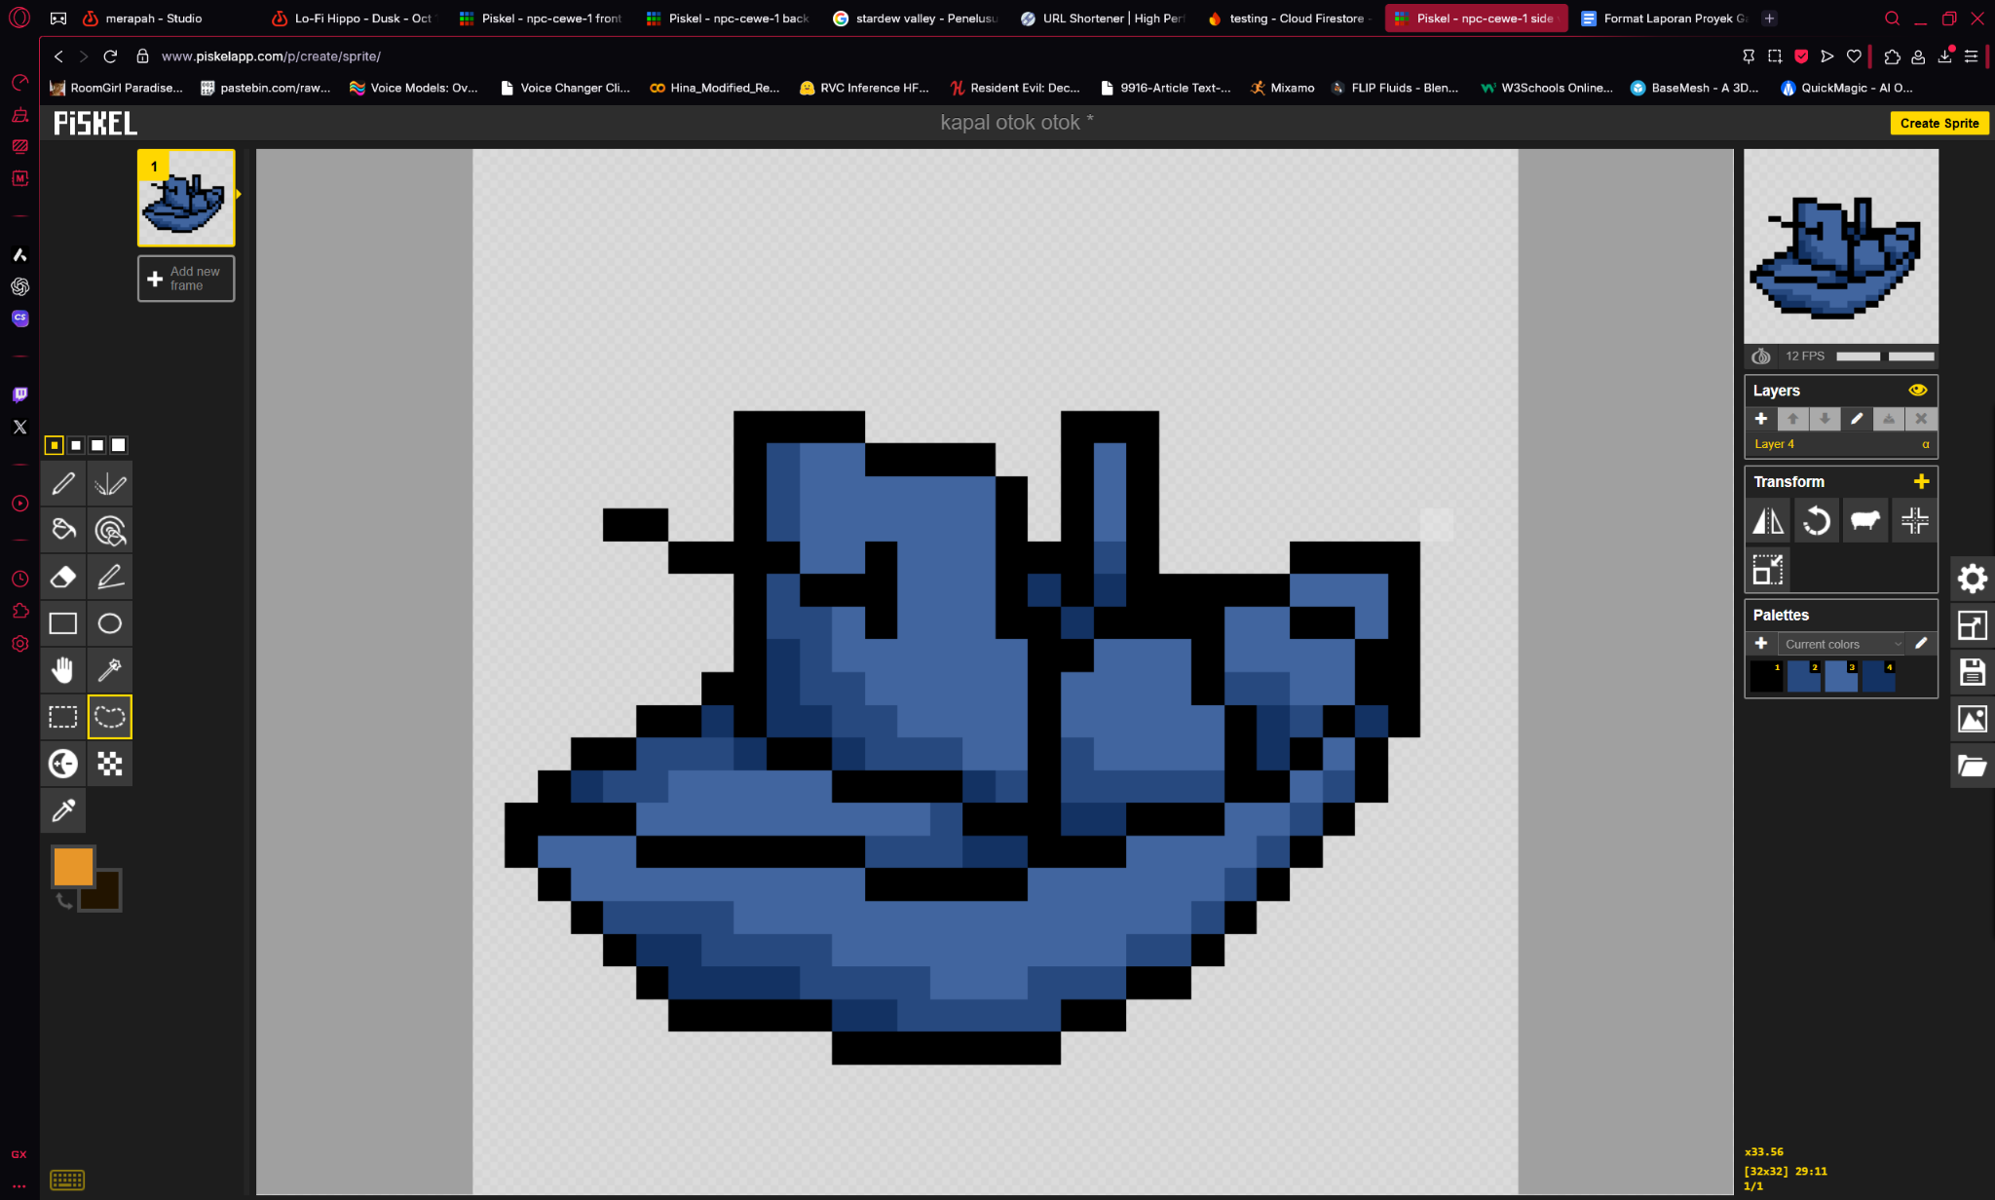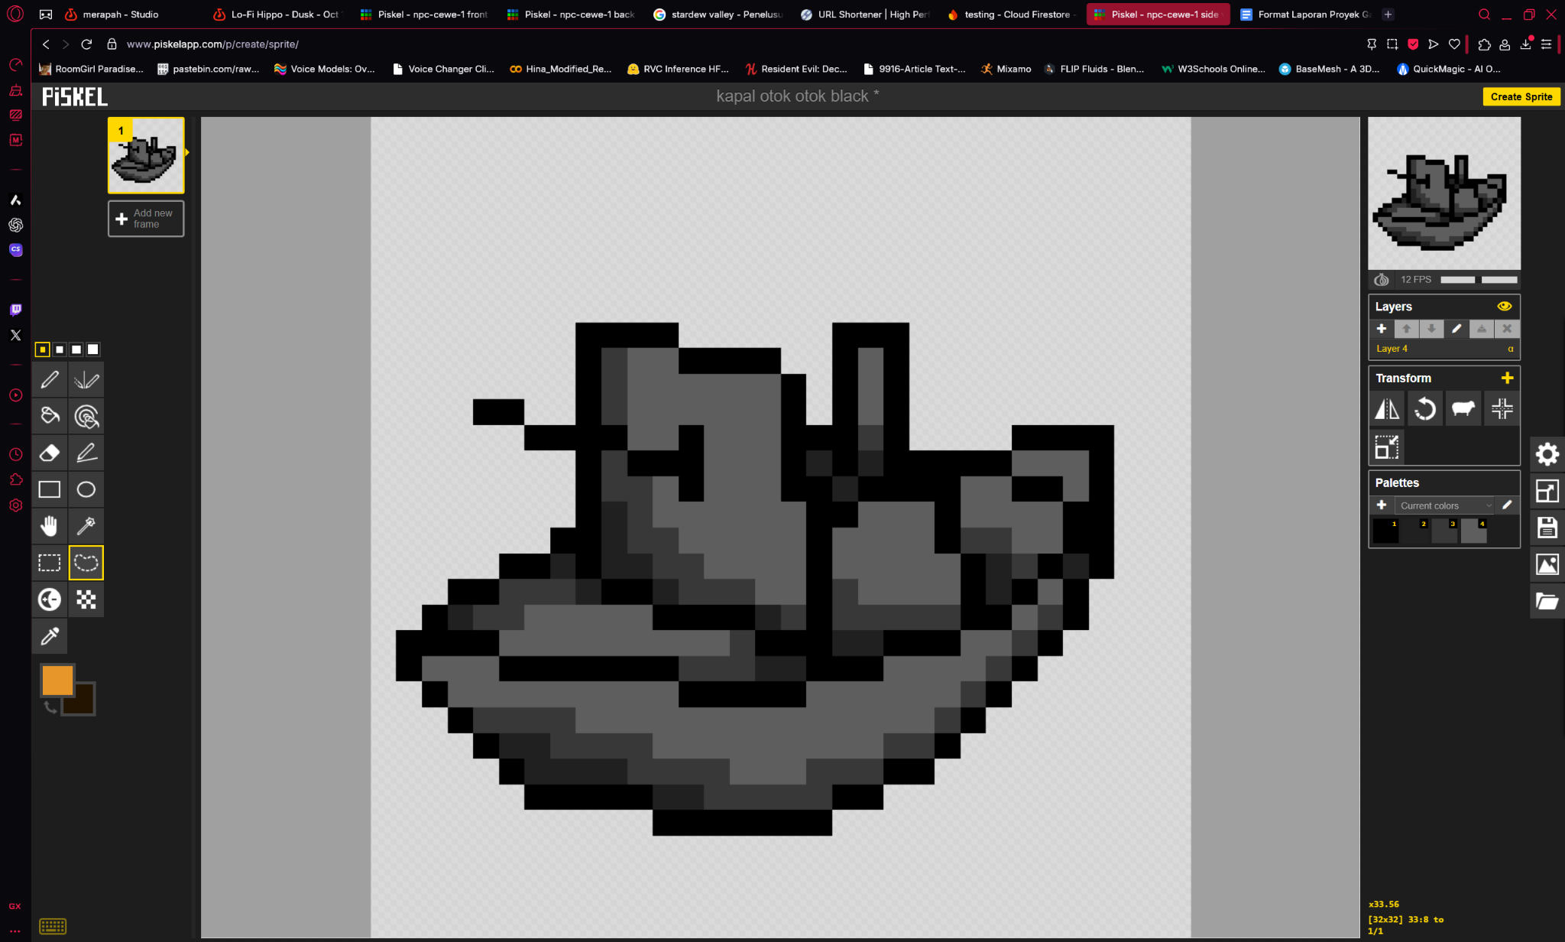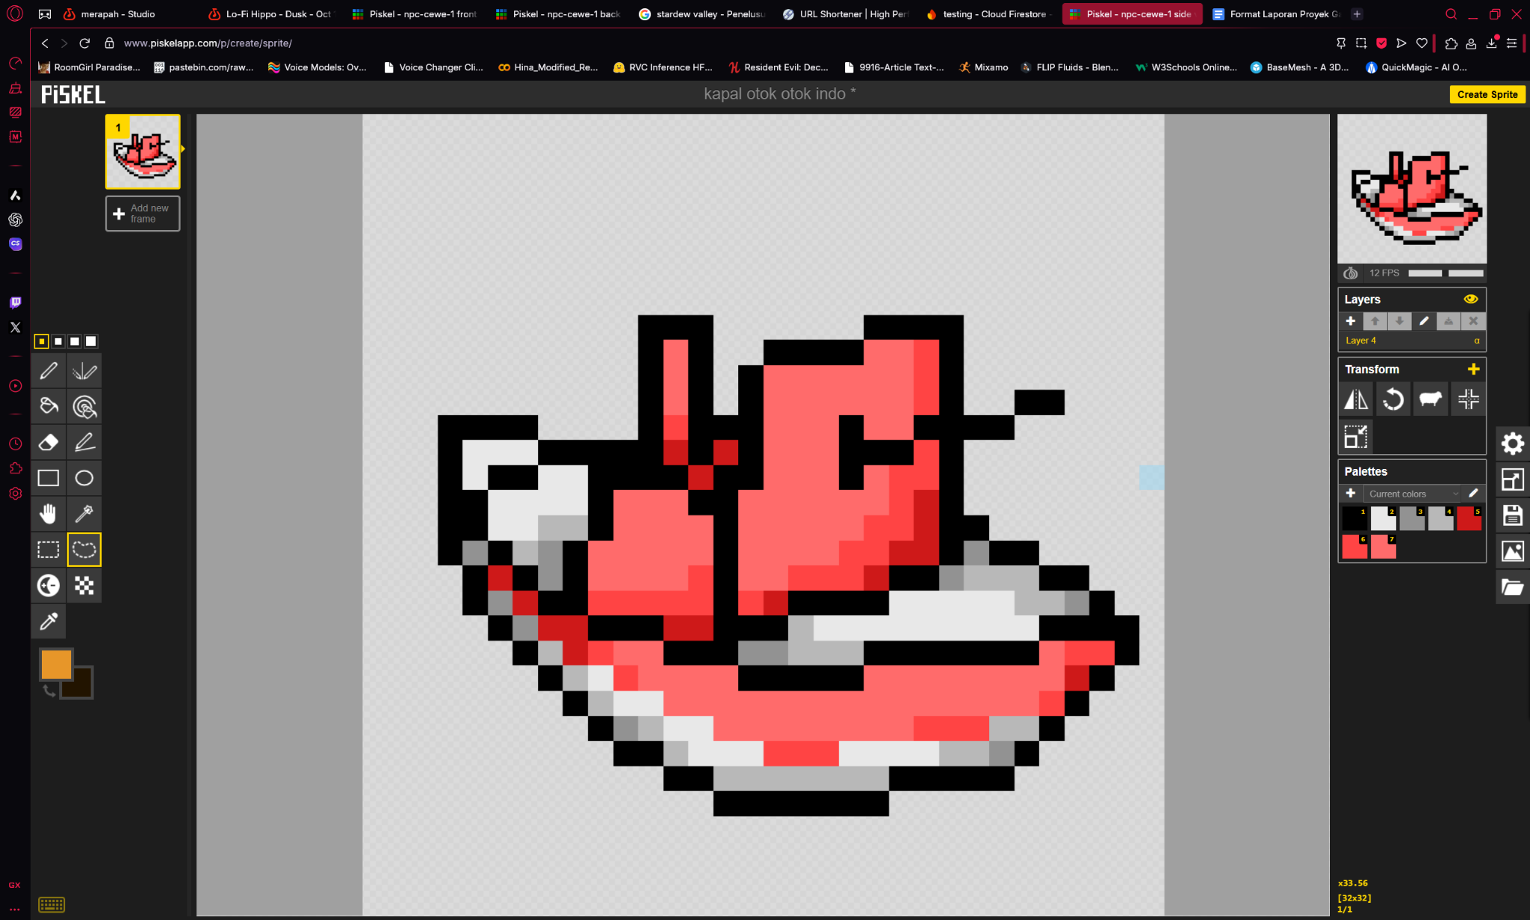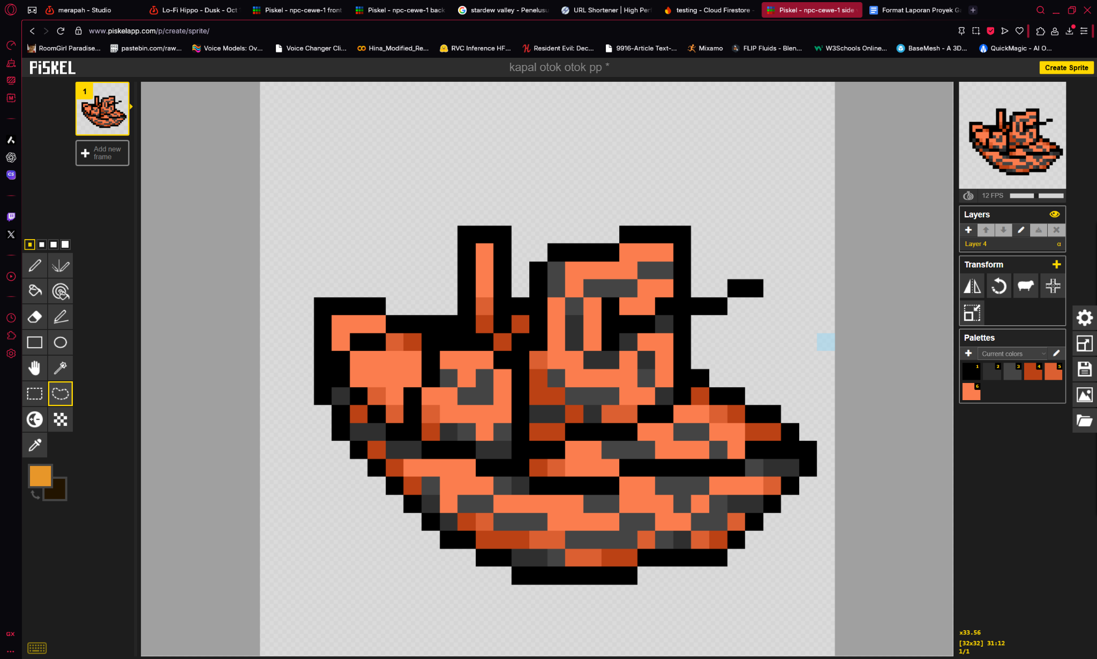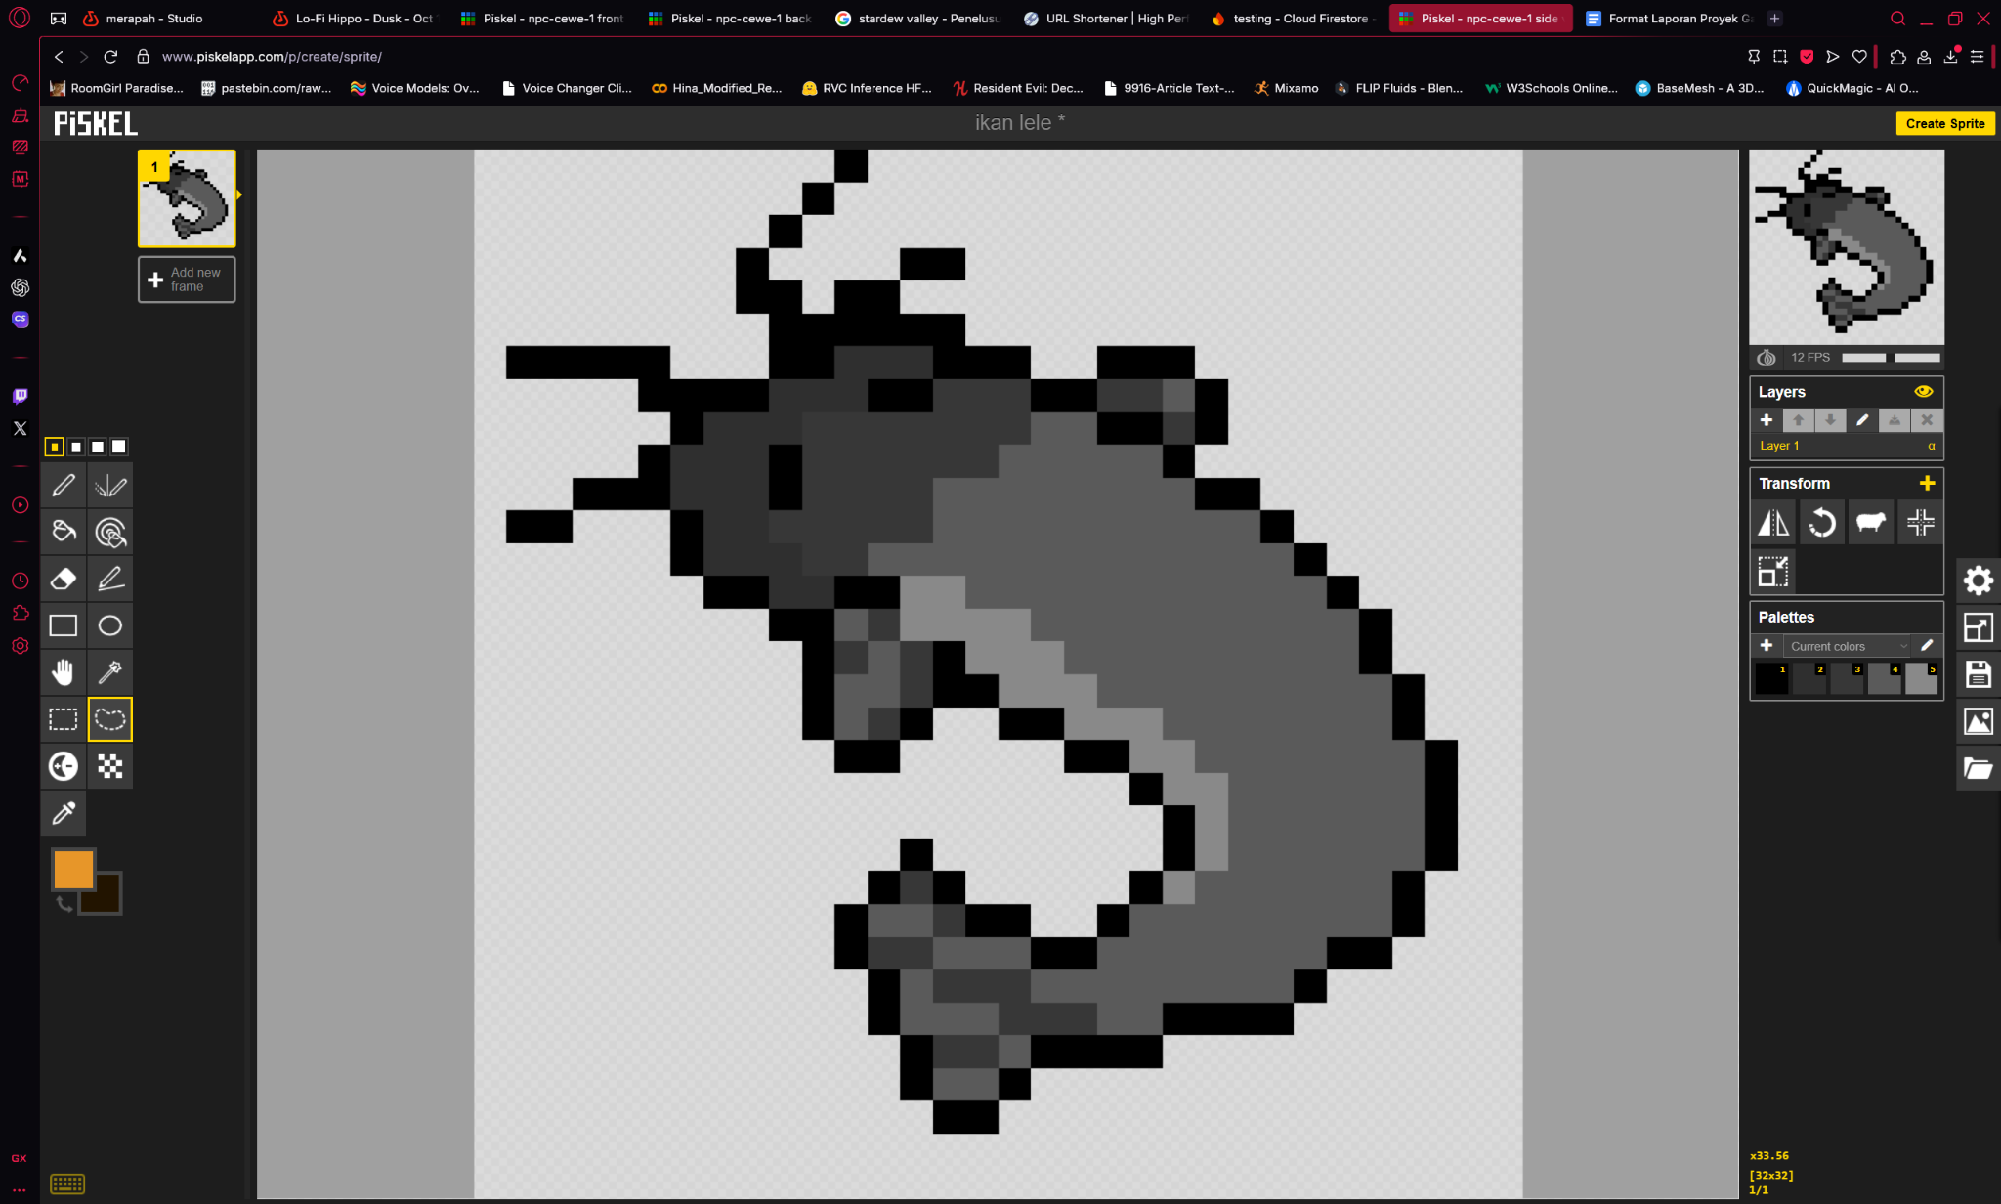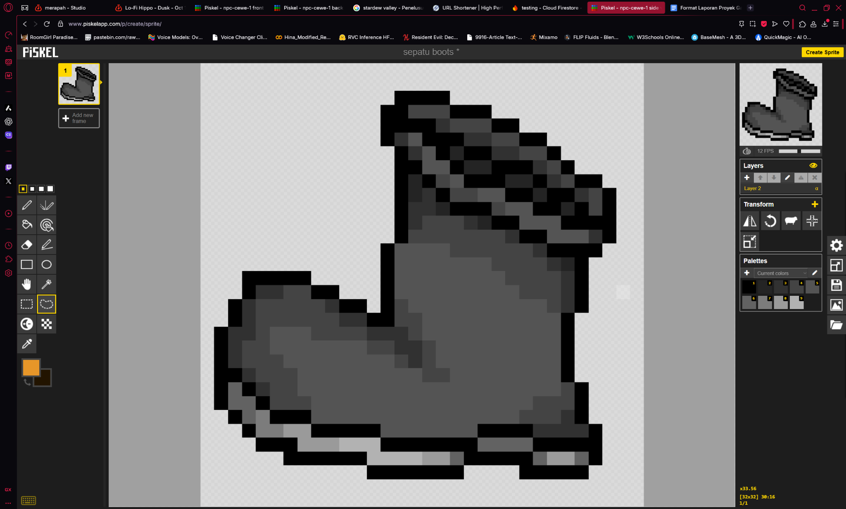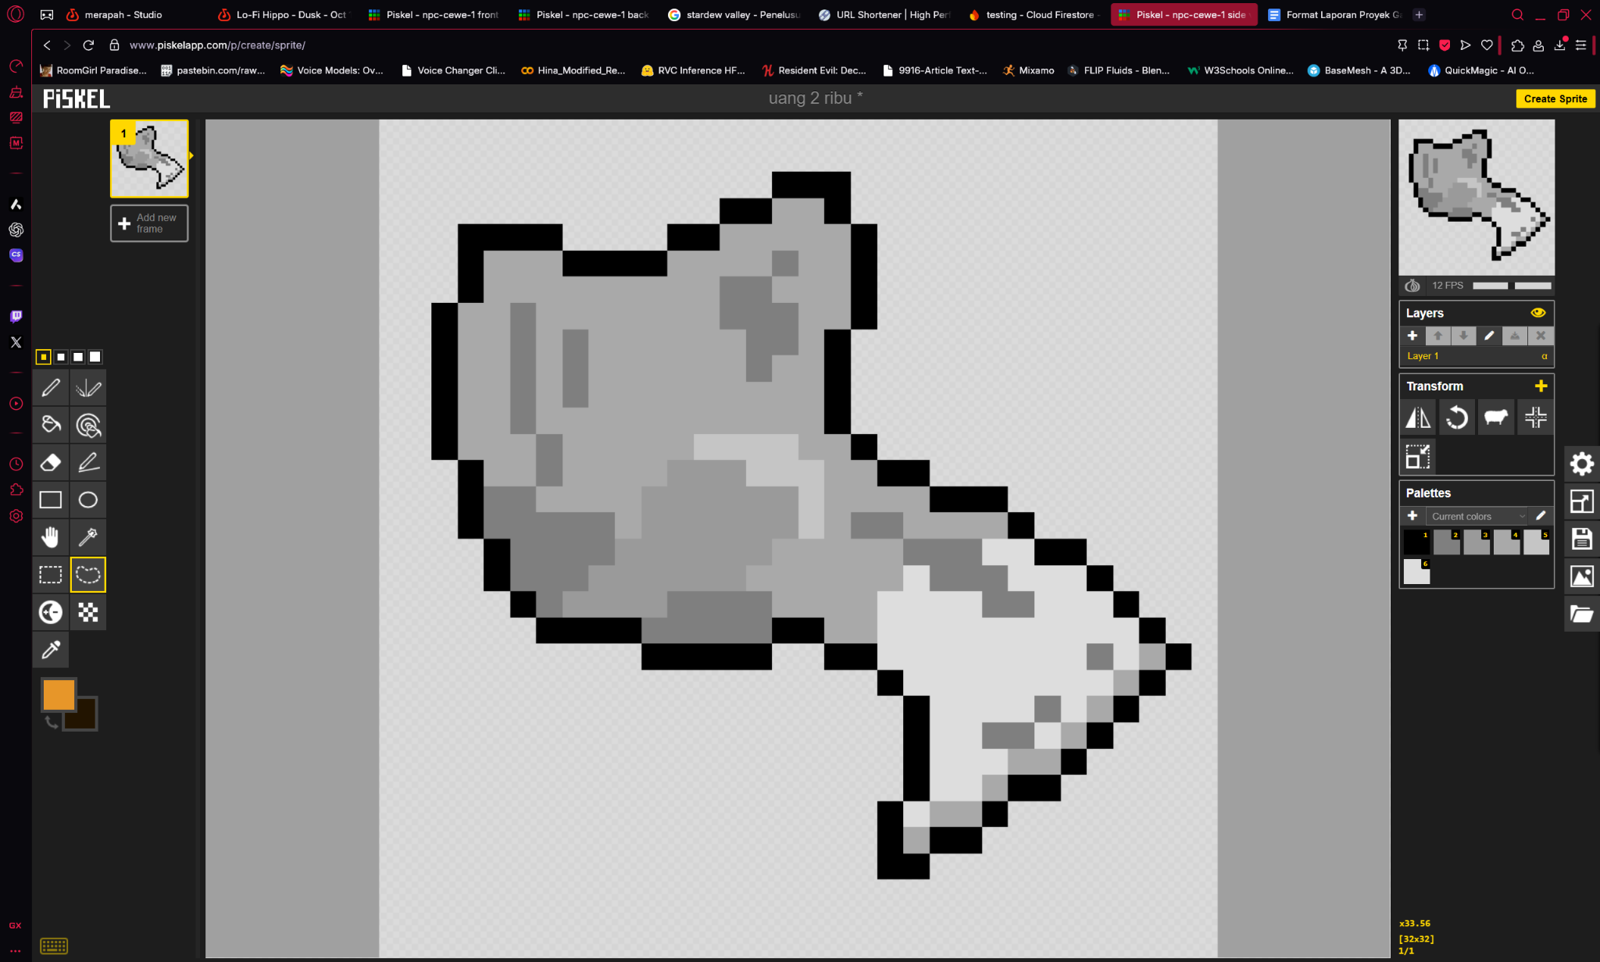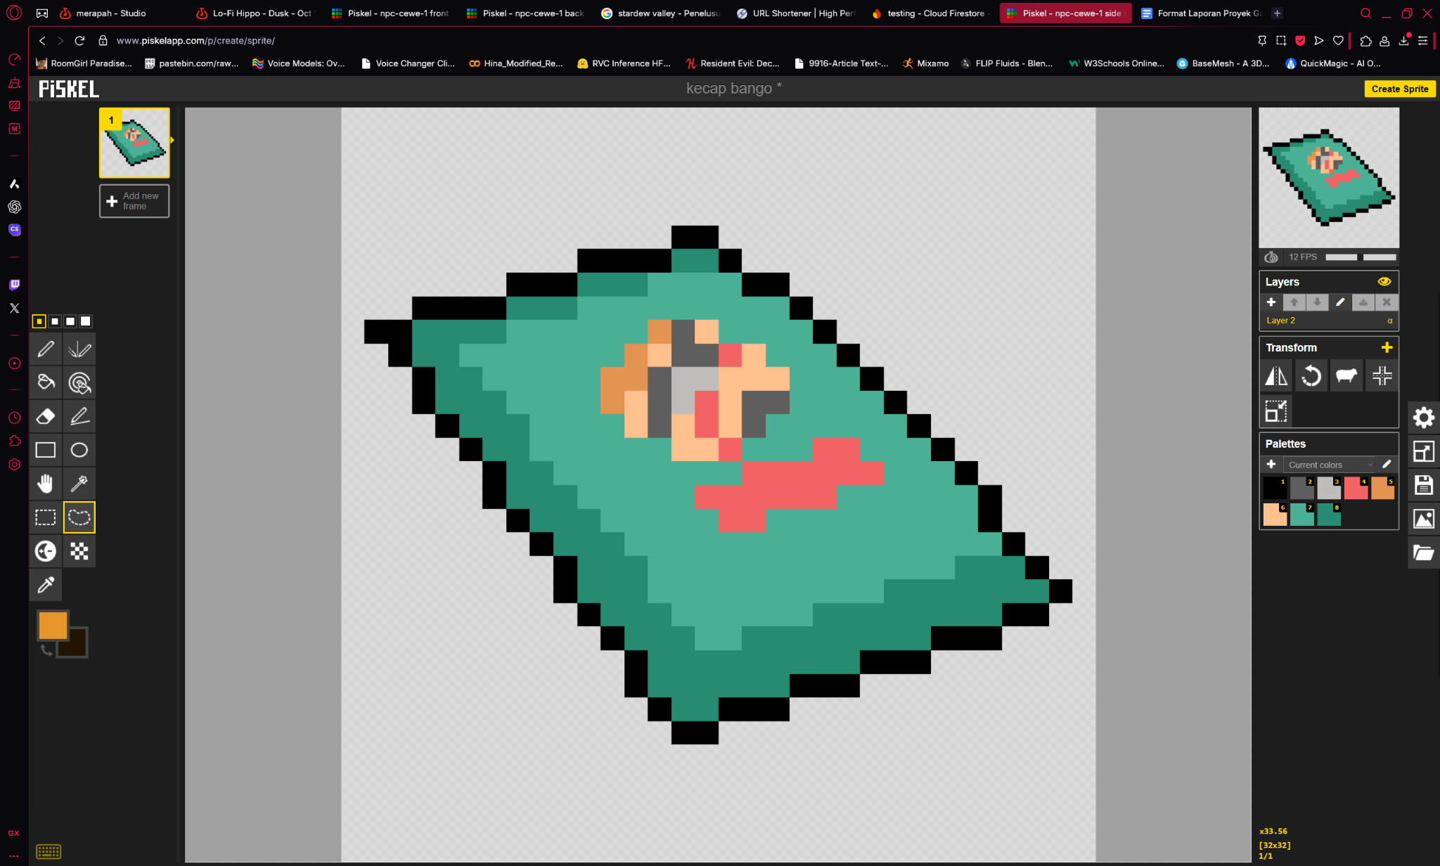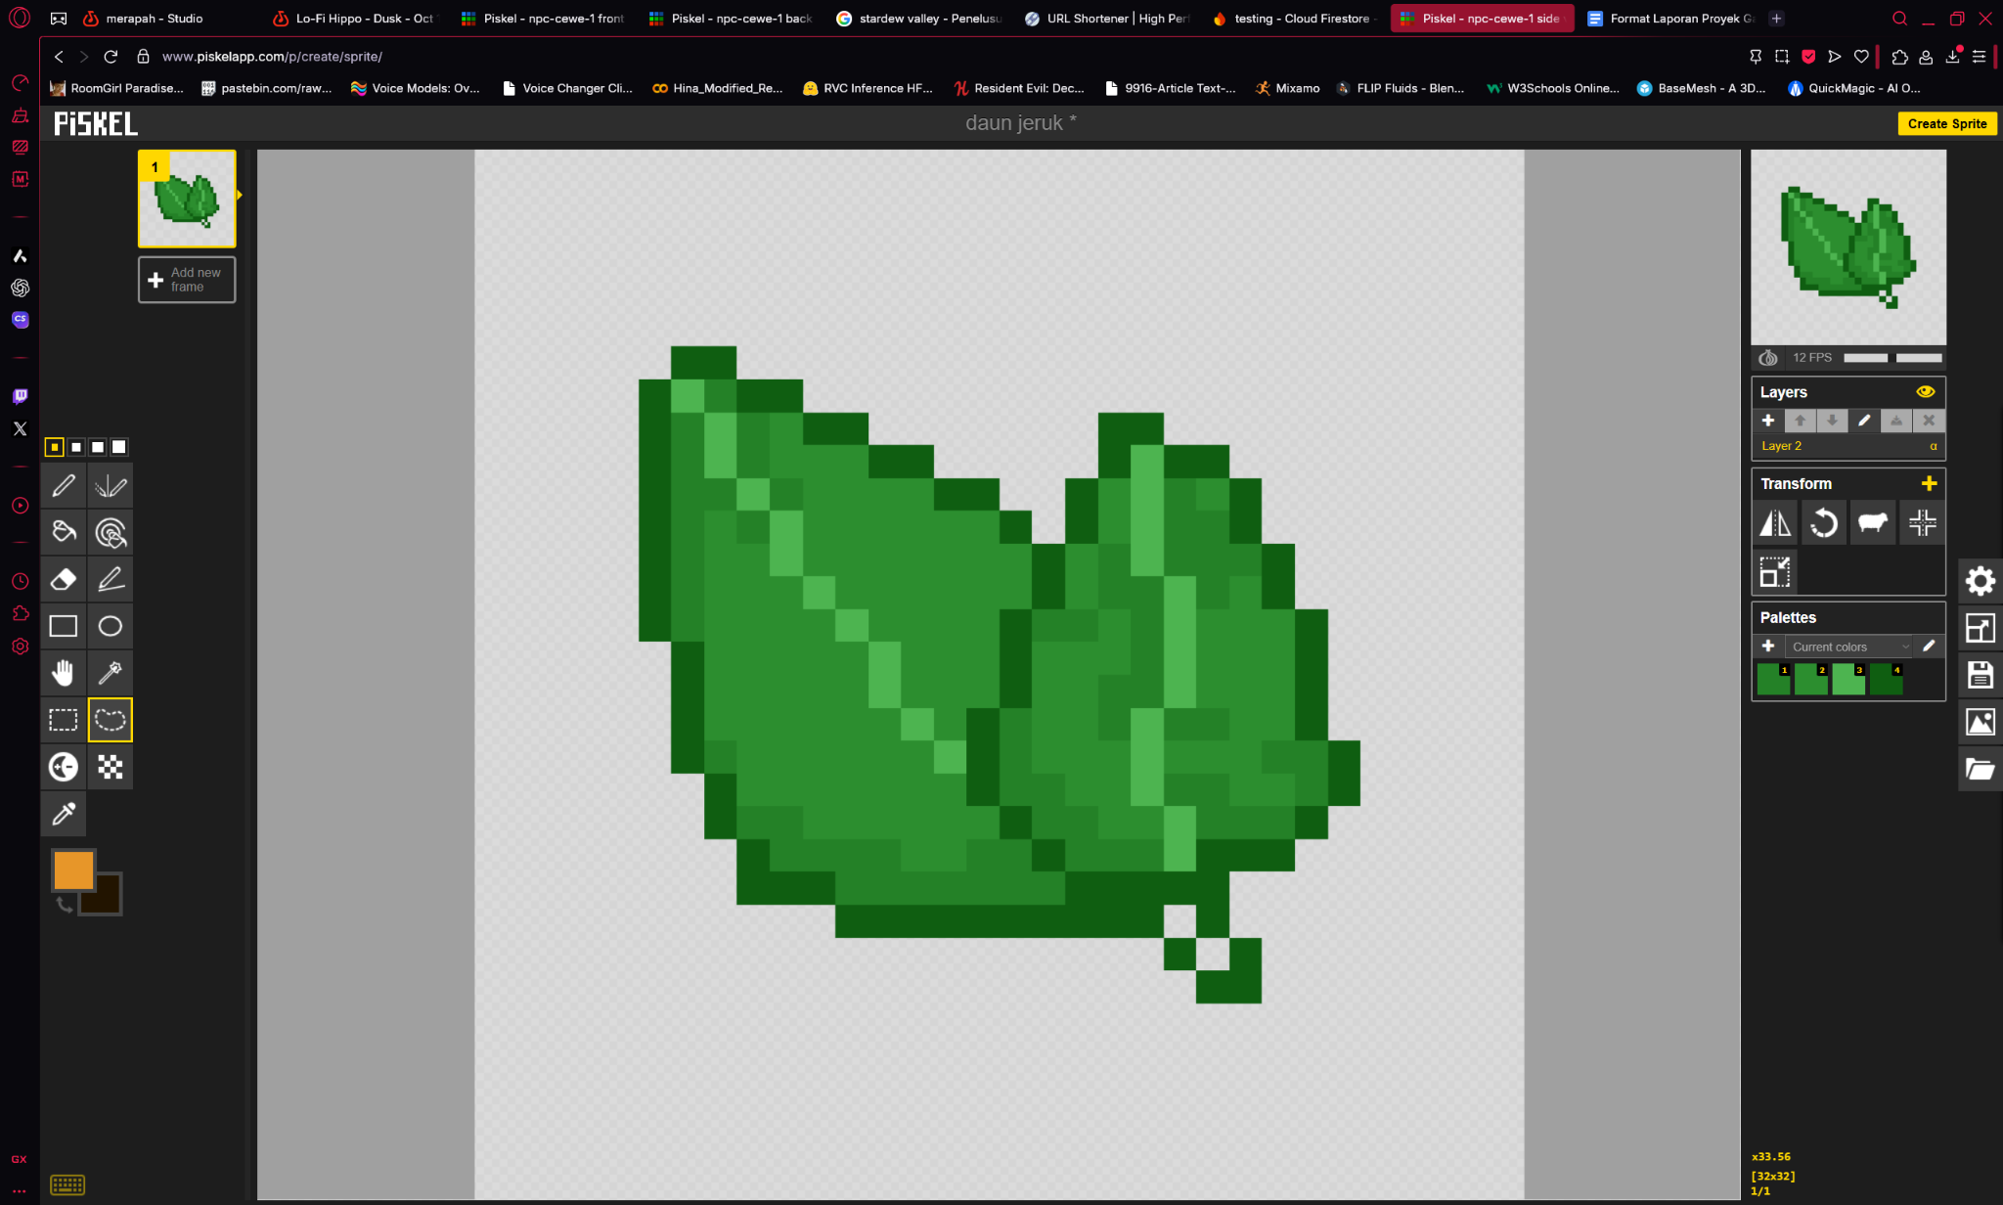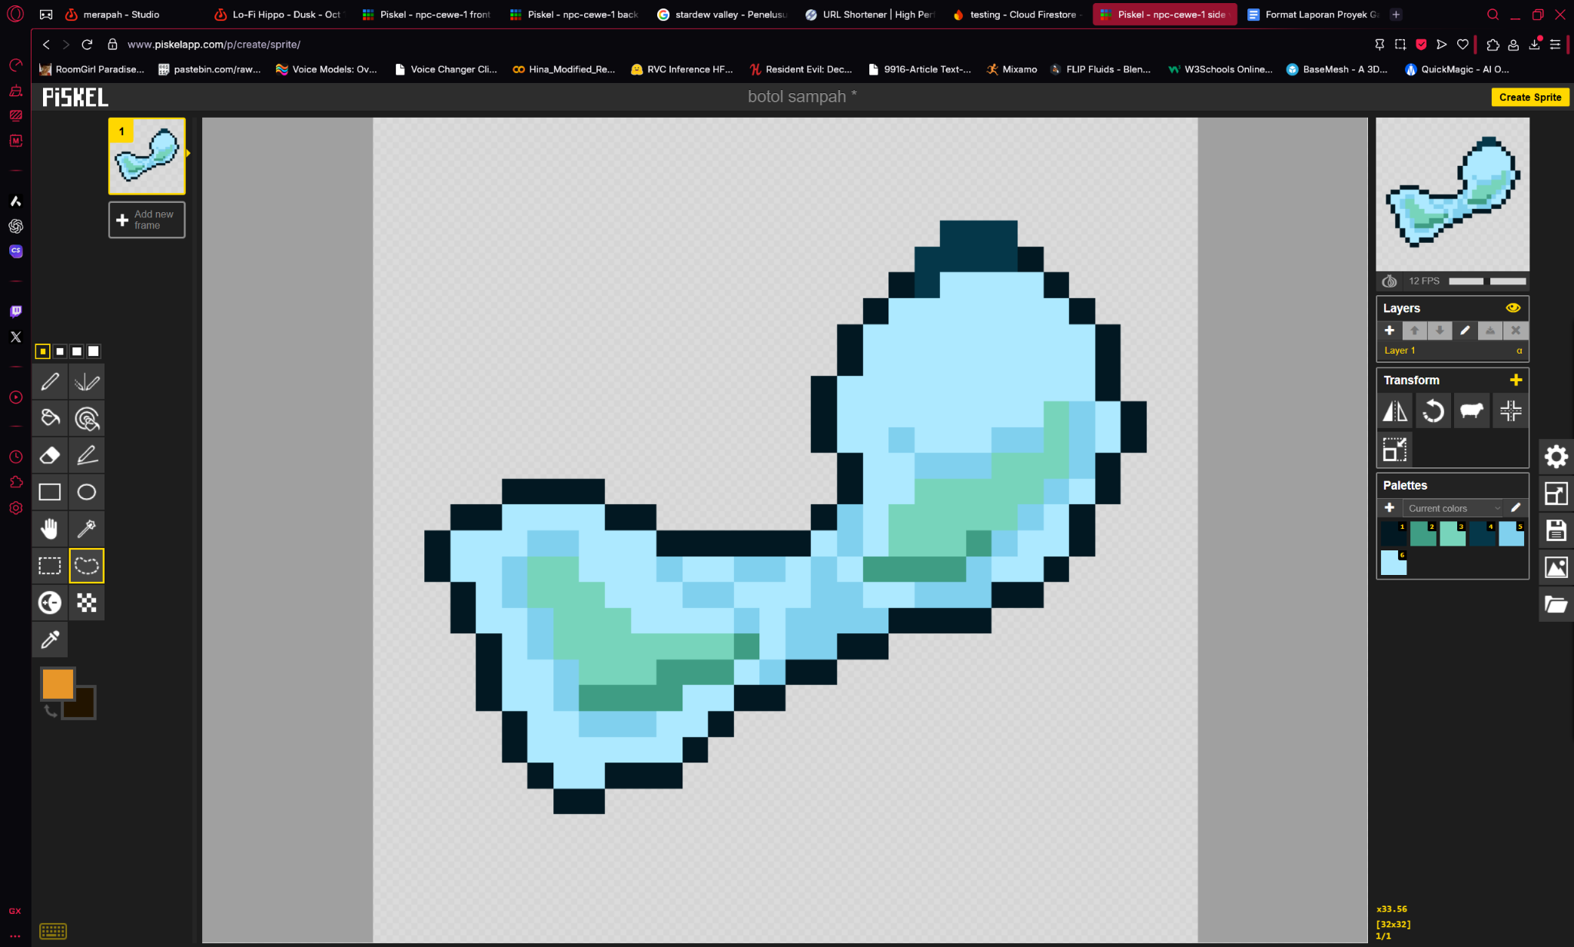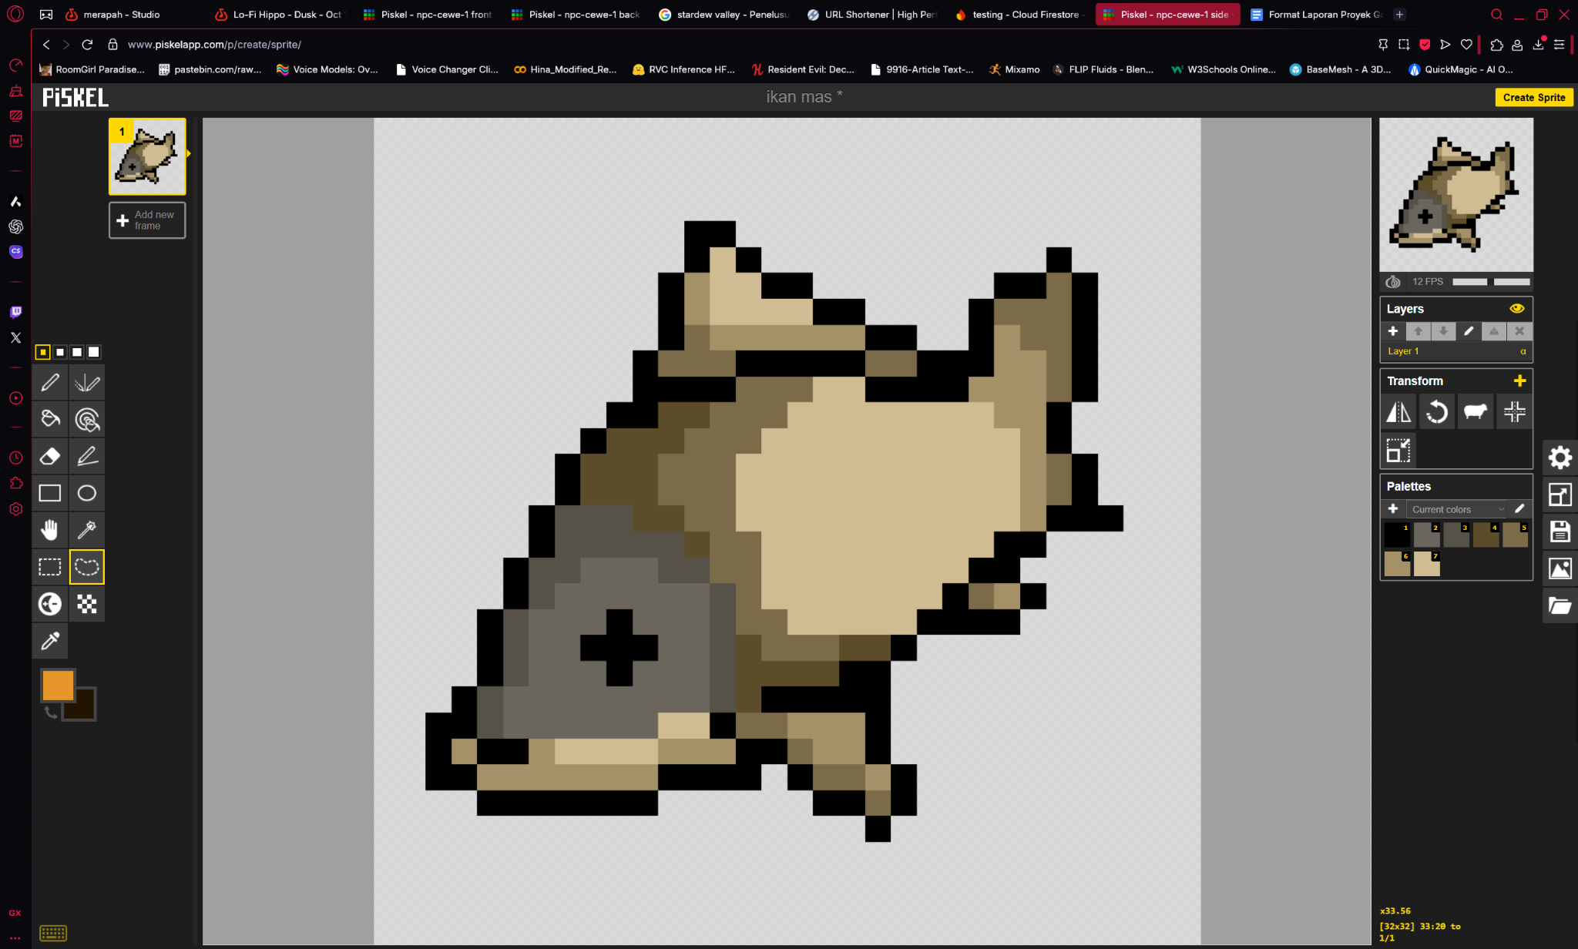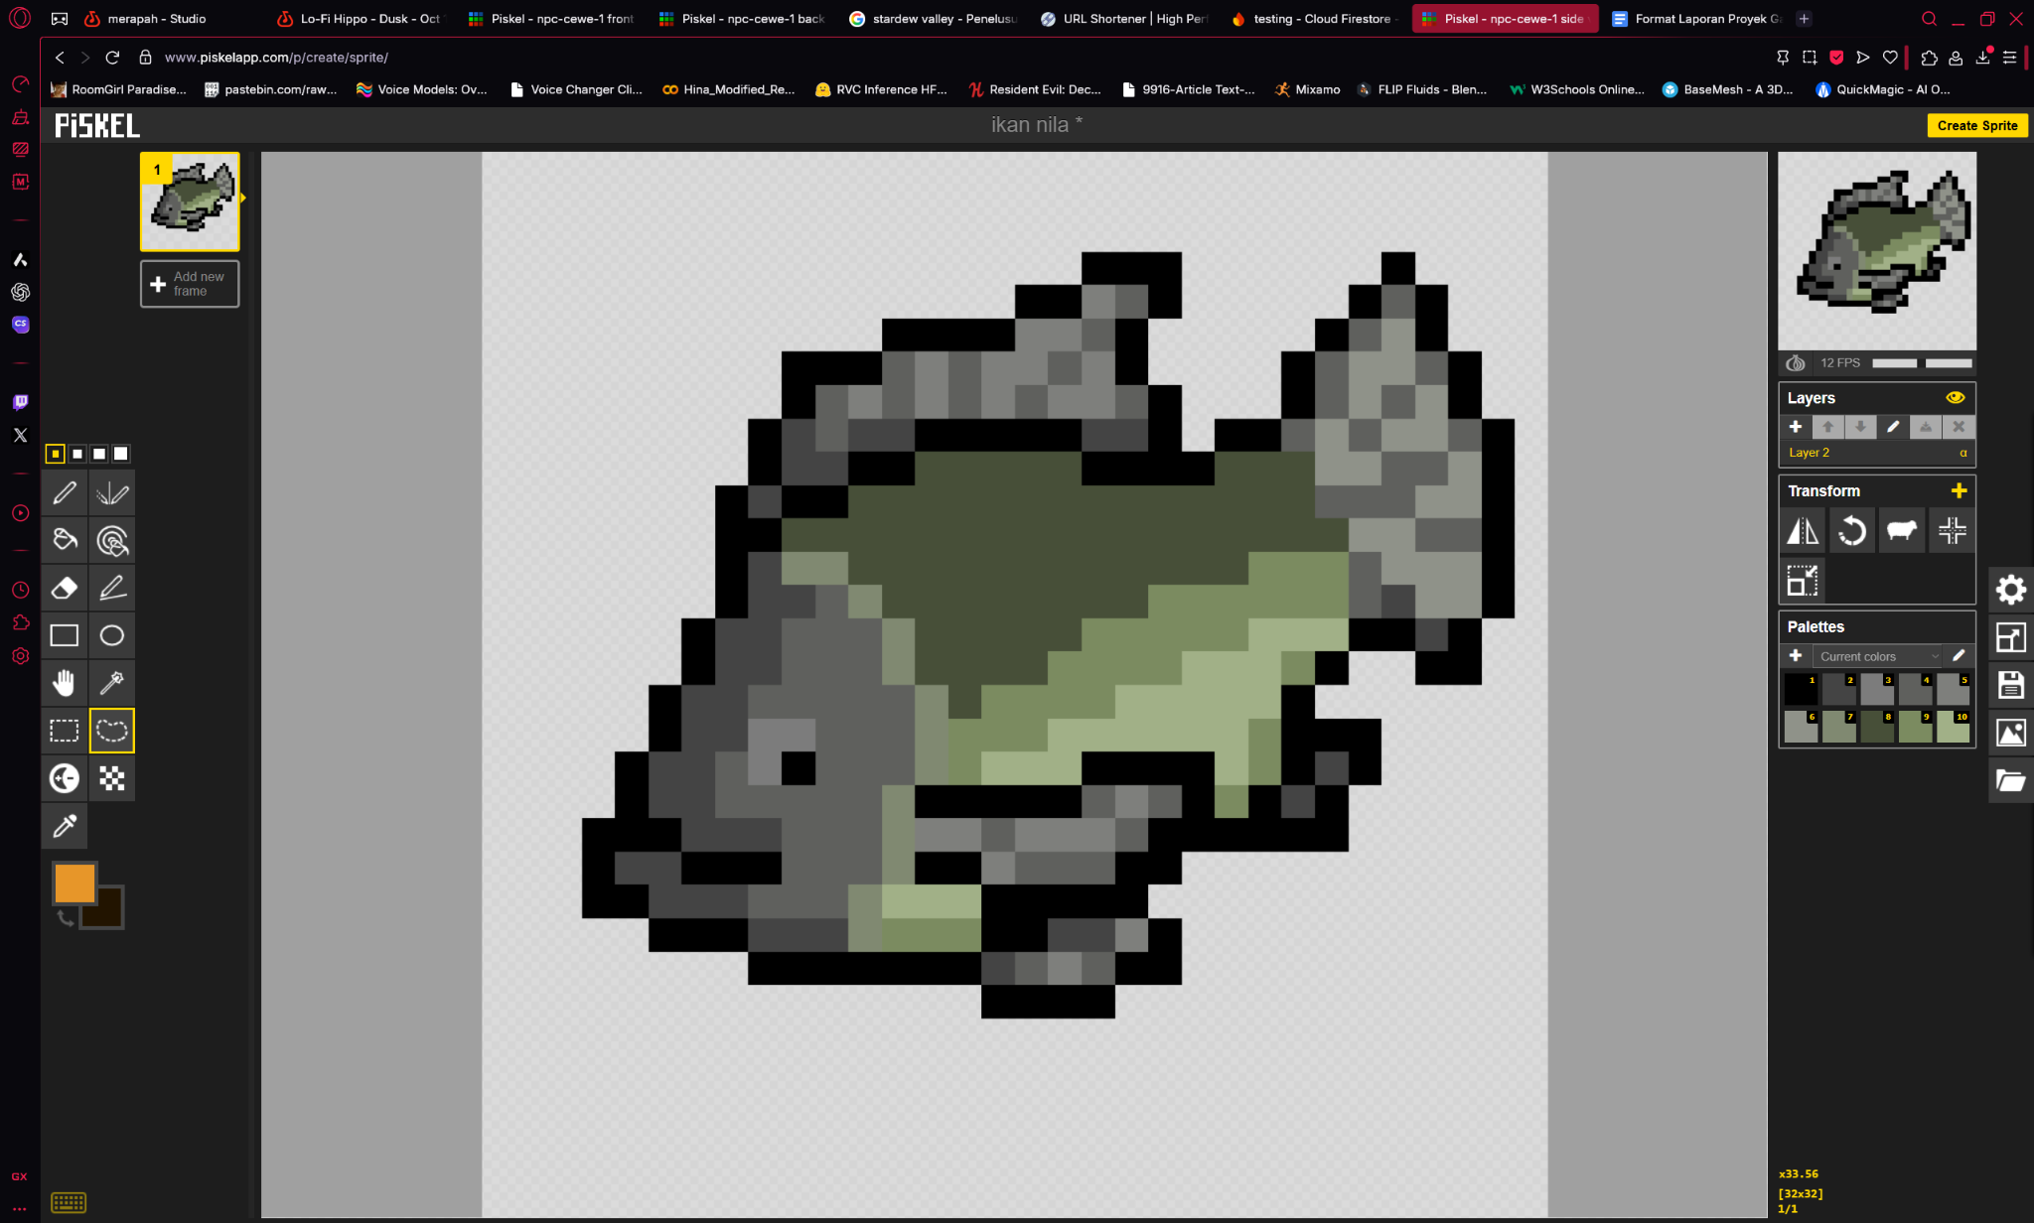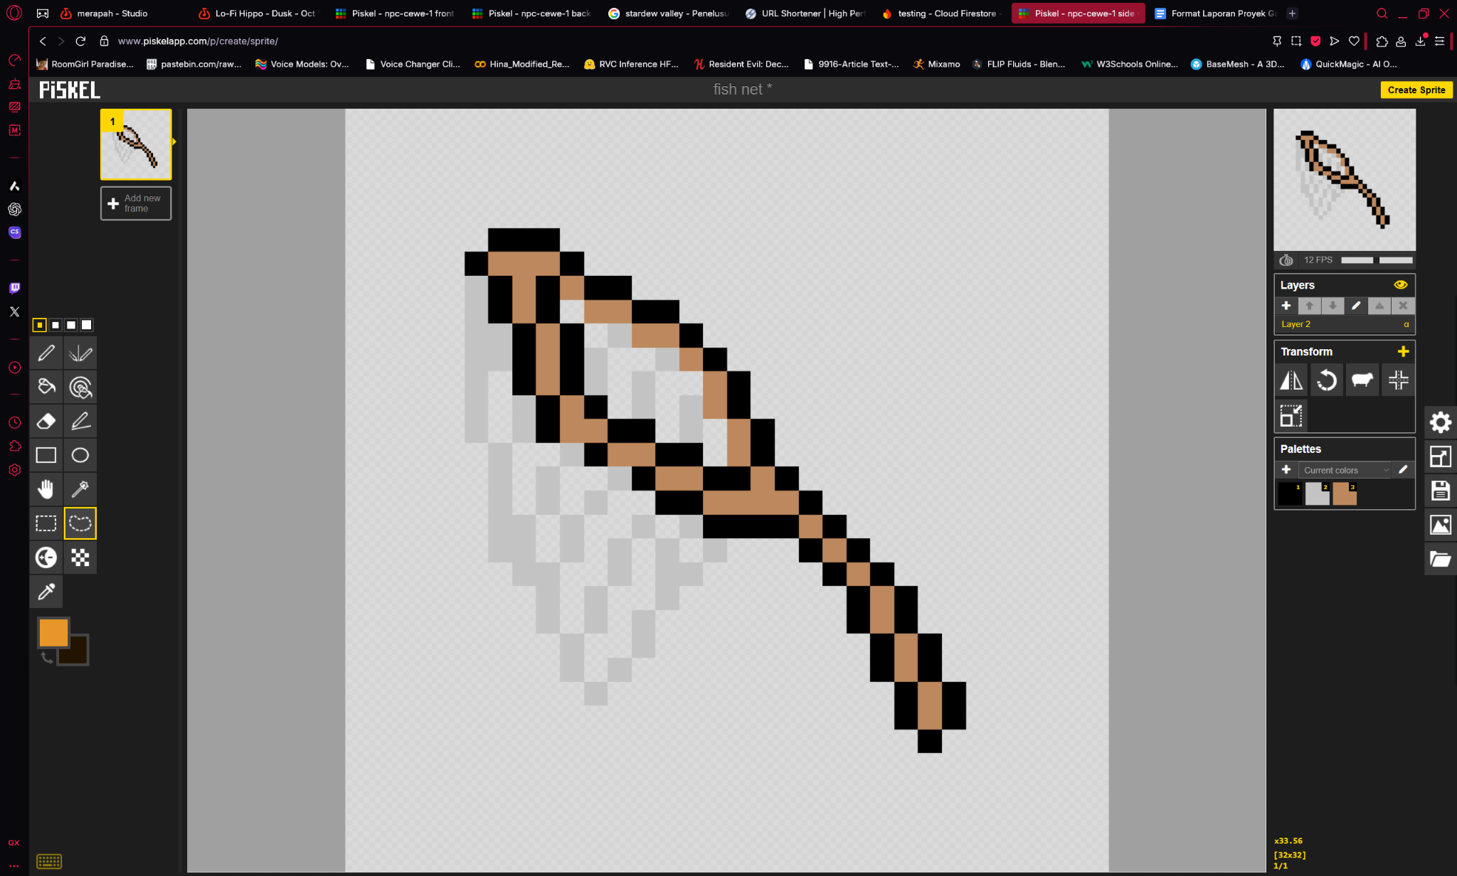

List Item :

Usable :

* fishing rod
* fish net
* uang 2 ribu

Edible :

* ciki komo
* permen coklat kacamata
* permen coklat koin
* es cekek

Collectibles :

* kapal otok otok biru (common)
* kapal otok otok hitam (rare)
* kapal otok otok indonesia (epic)
* kapal otok otok loreng (Legend)
* Cupang Biru (common)
* Cupang Merah (Rare)
* Cupang 3 color (legend)

River :

* Ikan Nila
* Ikan Lele
* Ikan Mas
* Balenciaga boots (Trash)
* Botol Sampah (Trash)

Story :

* Kecap bango
* Daun Jeruk

1. UI Main Menu yang dipilih dari hasil riset beberapa foto foto di dieng serta beberapa pengalaman teman untuk mencocokan kesamaan latar.

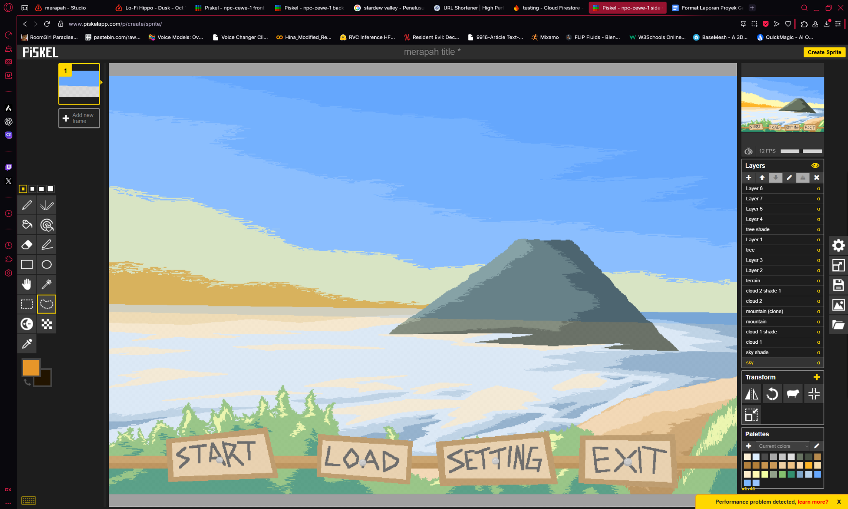

1. UI pause menu dengan nuansa anak anak dengan buku usang layaknya hadiah lama dari desa

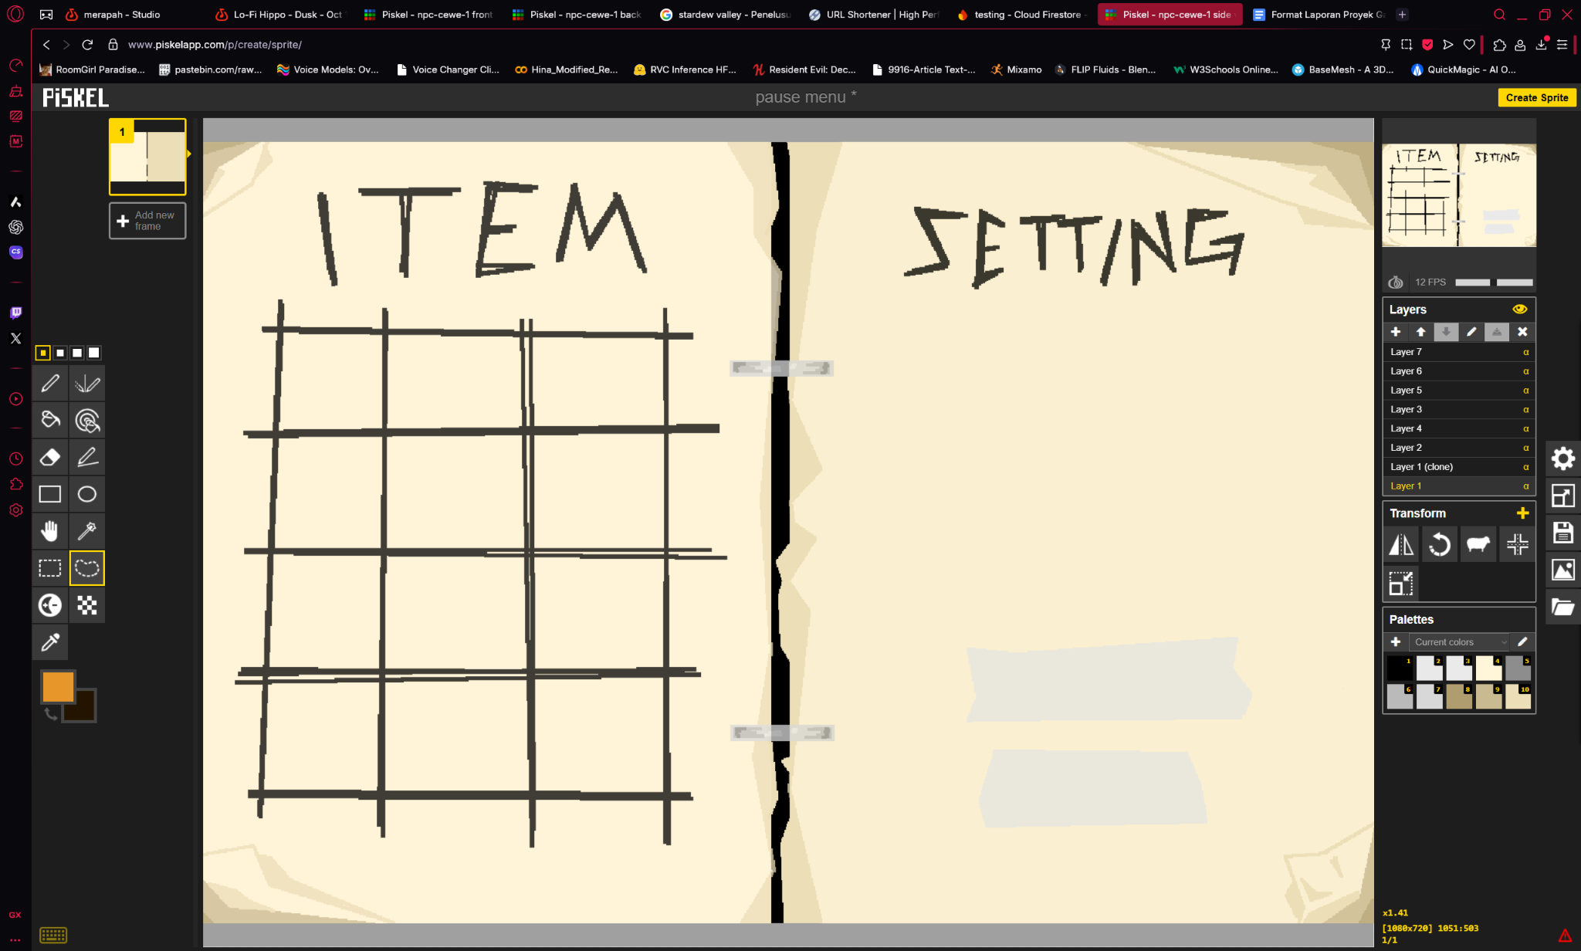

1. NPC pada pedesaan yang hanya idle

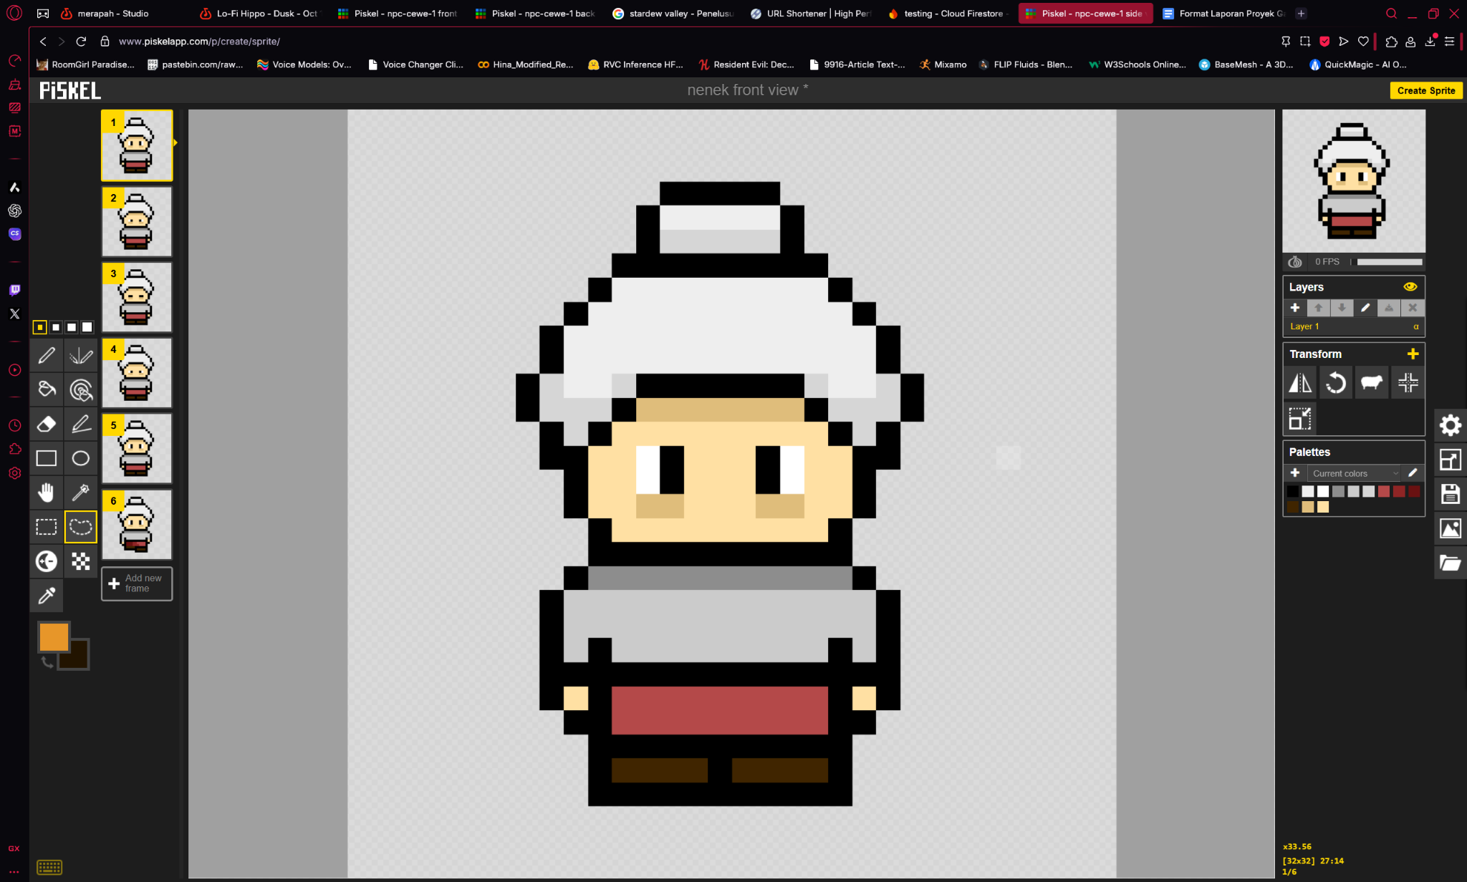

1. NPC dengan AI yang bergerak ke seluruh arah

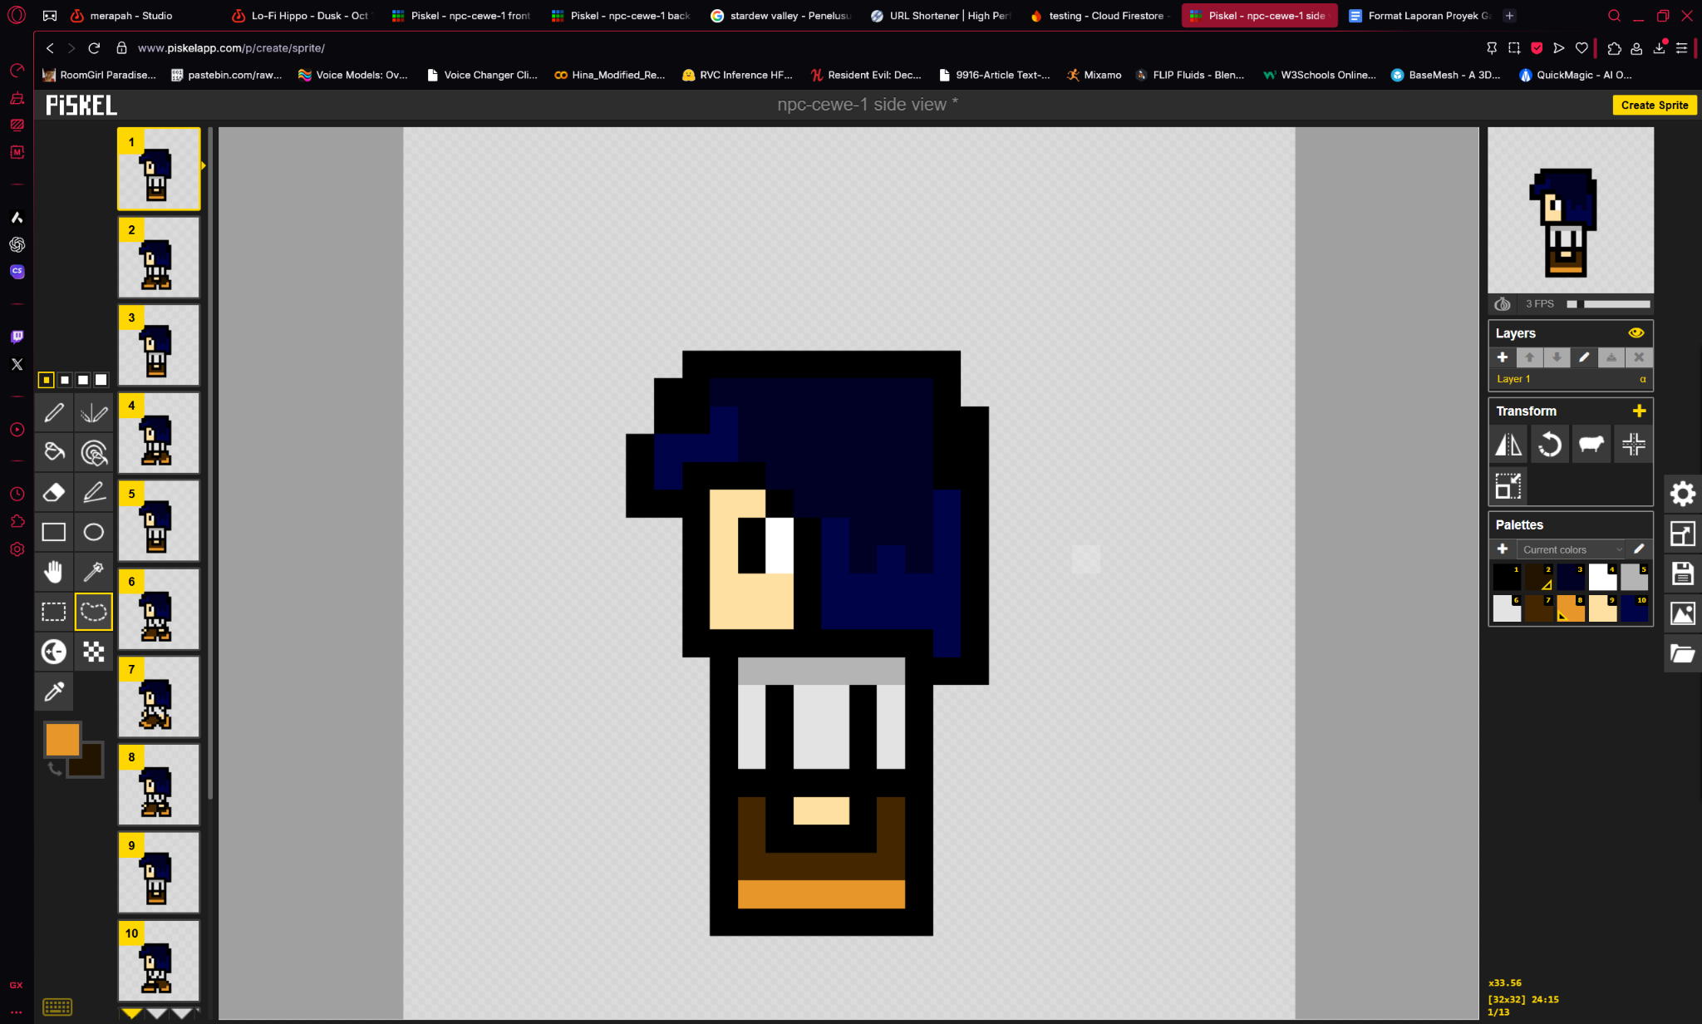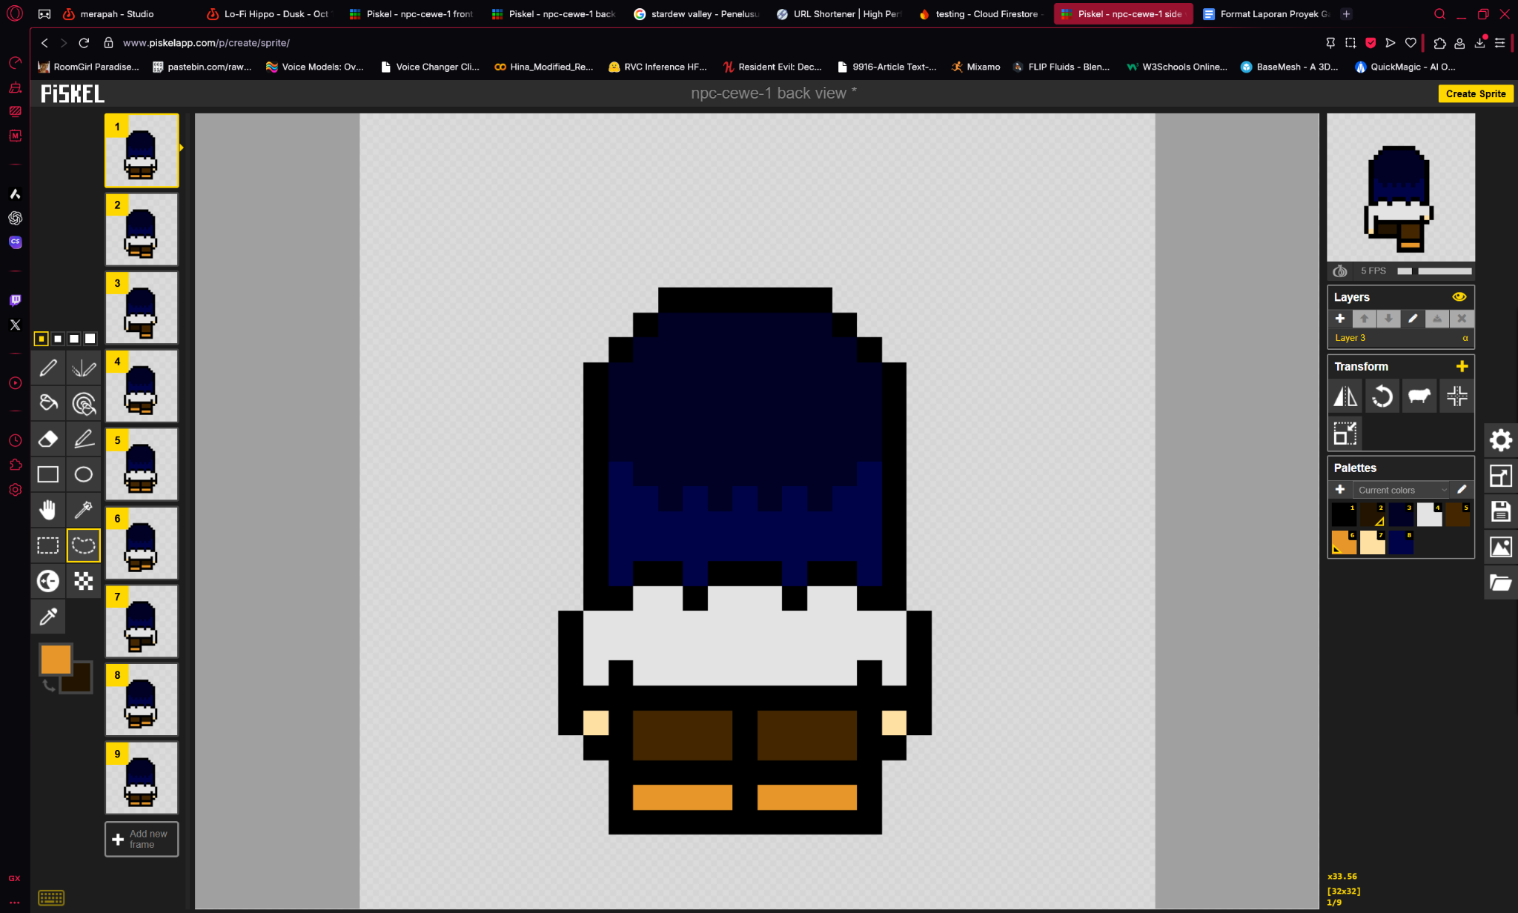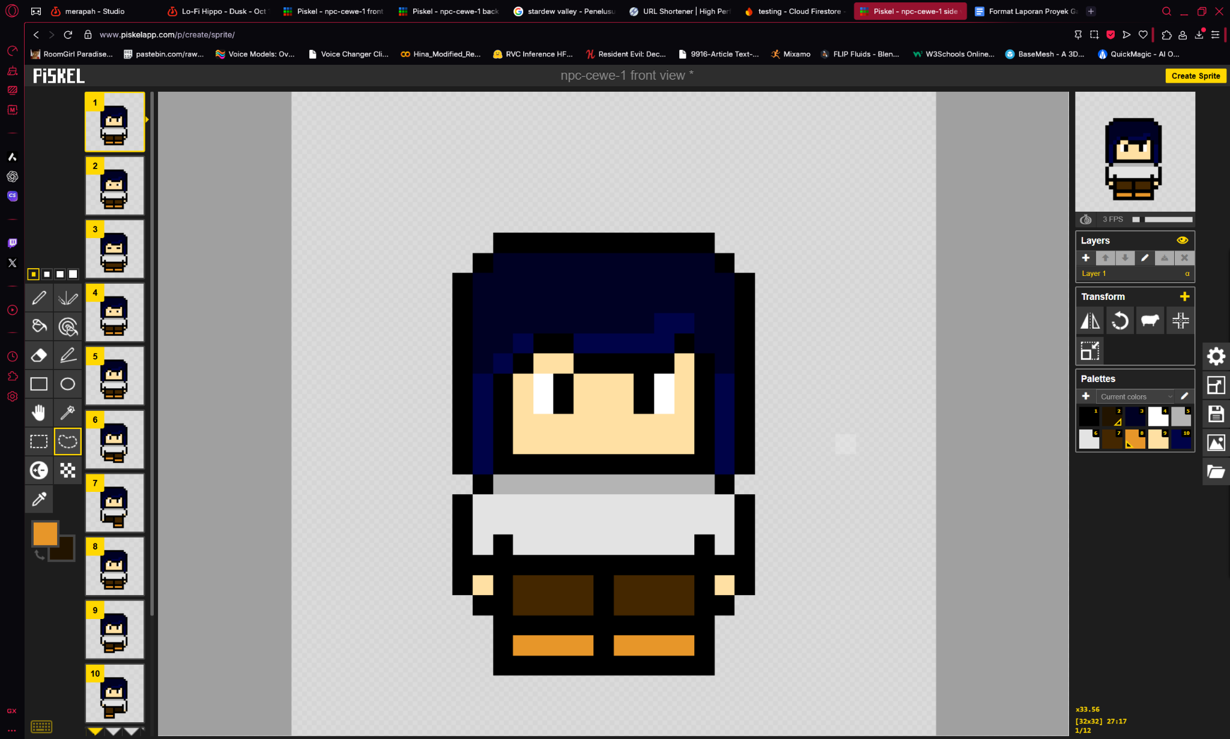

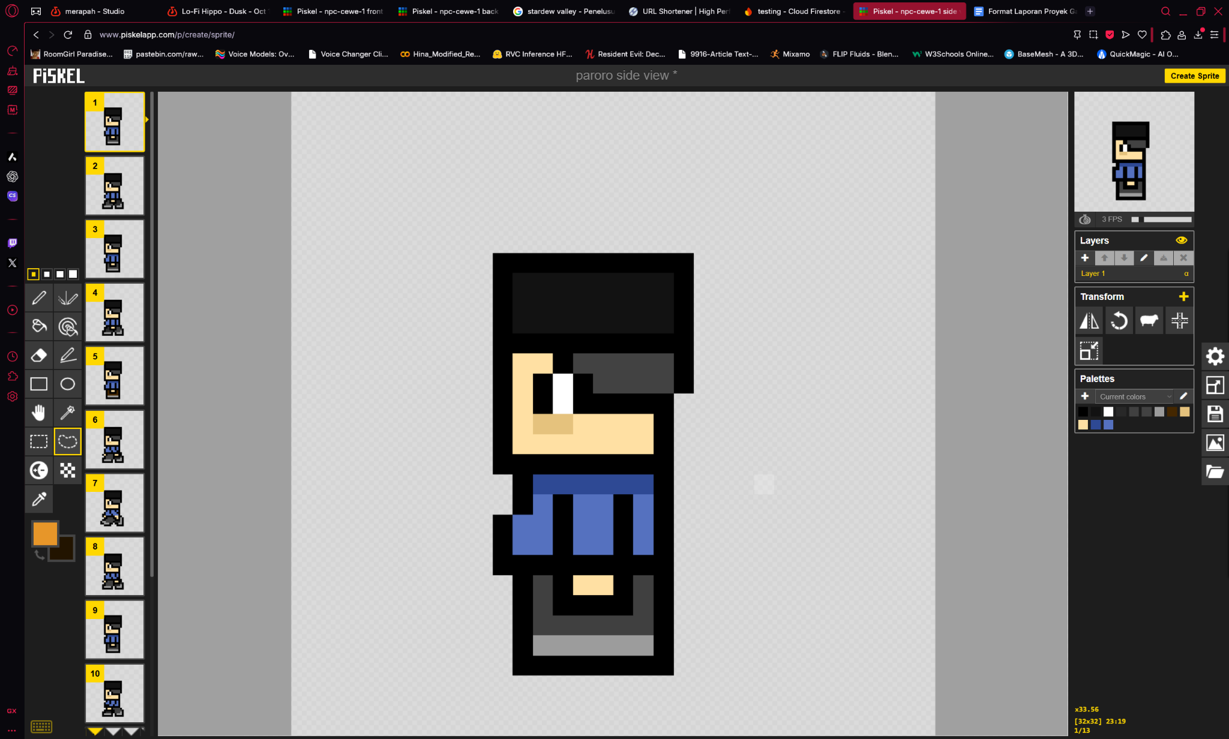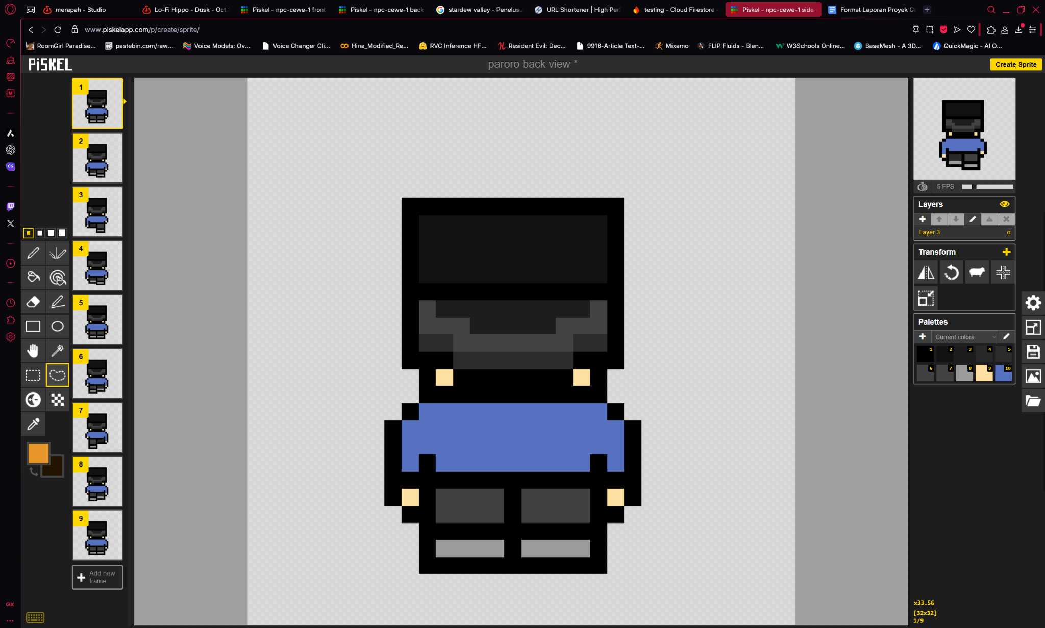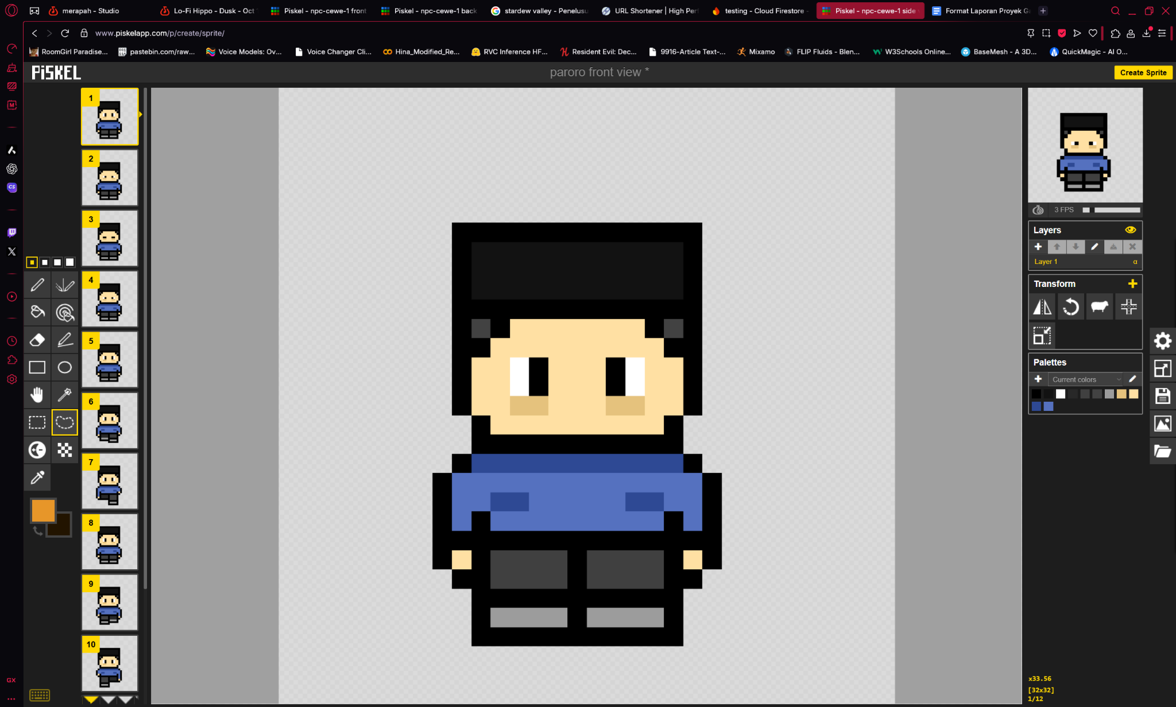

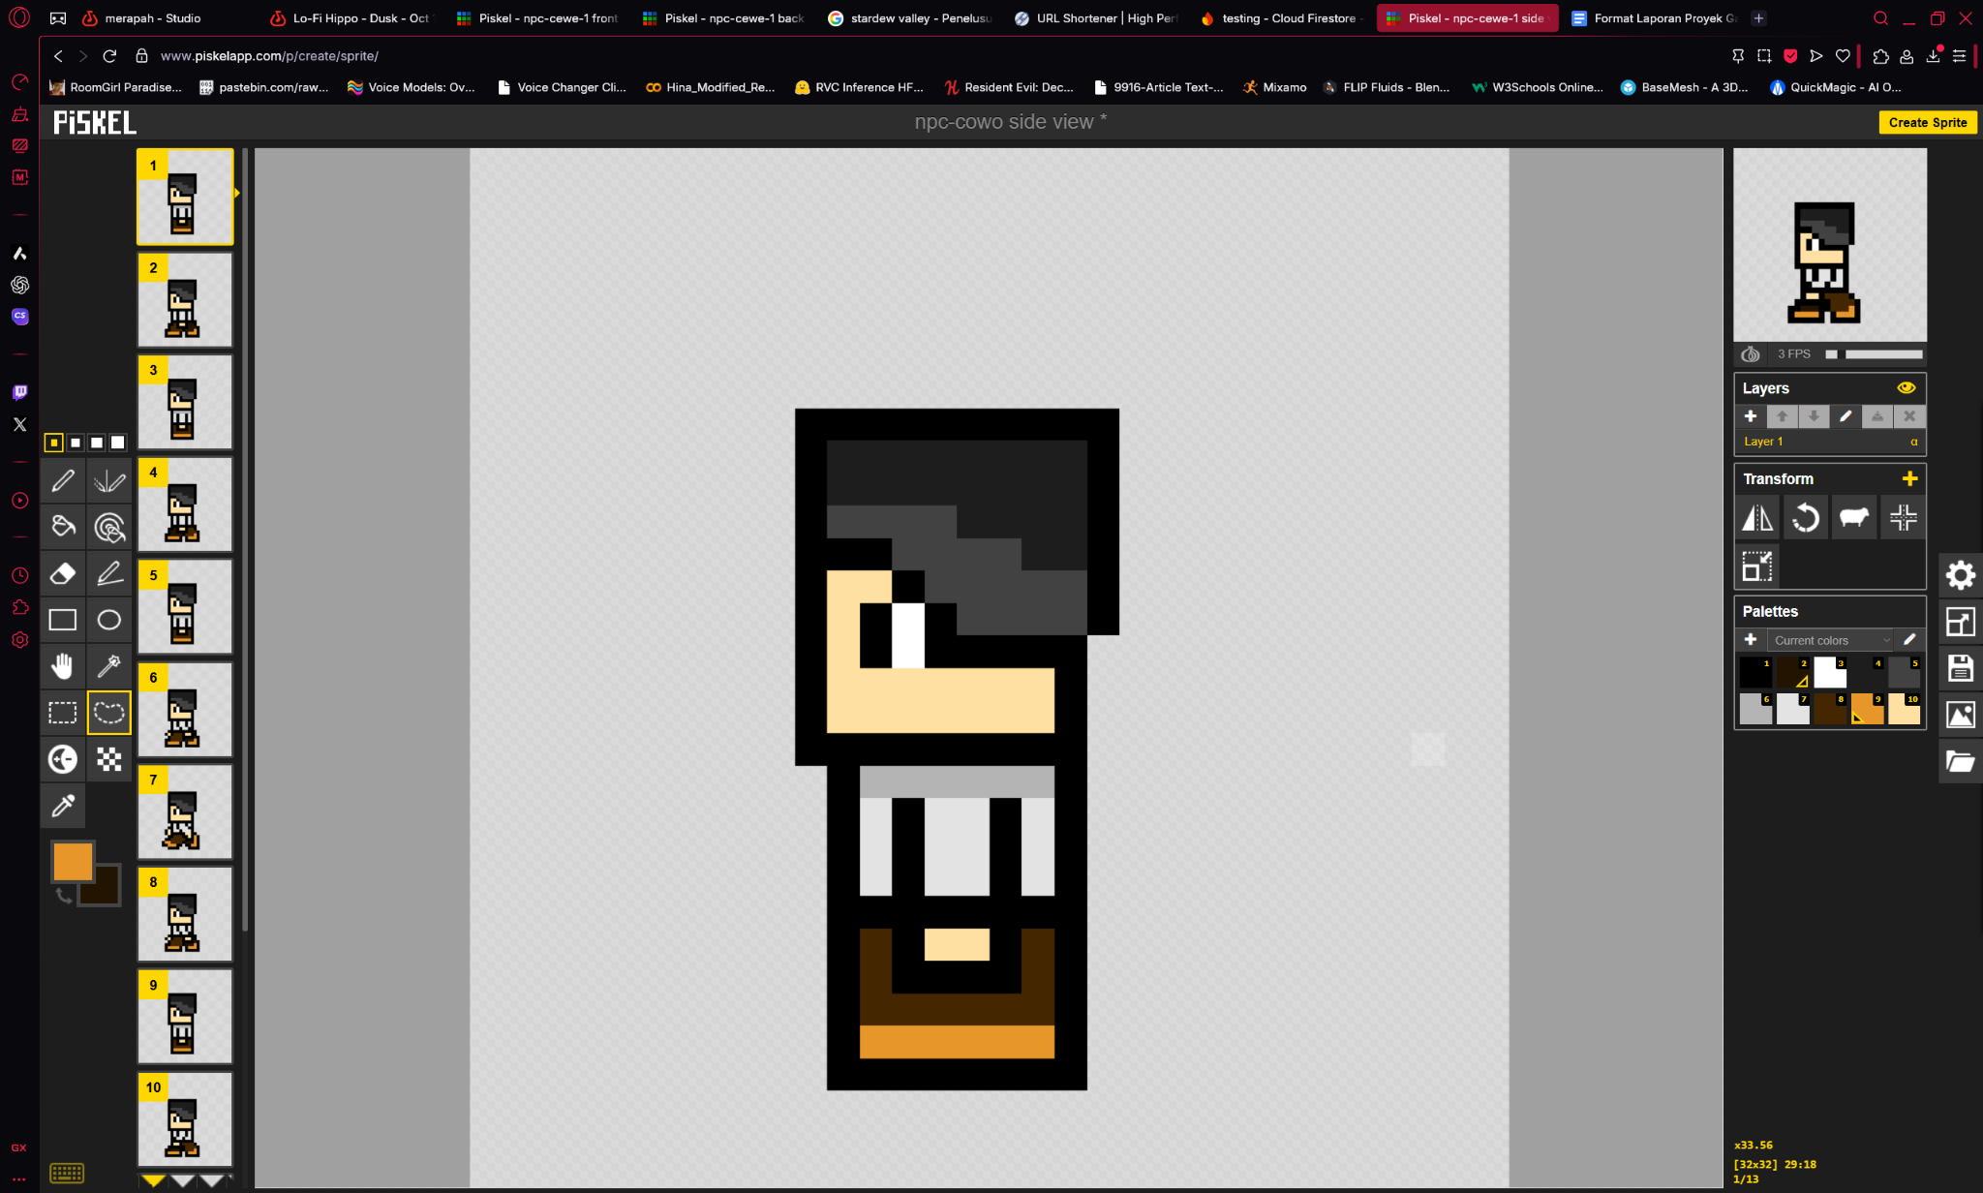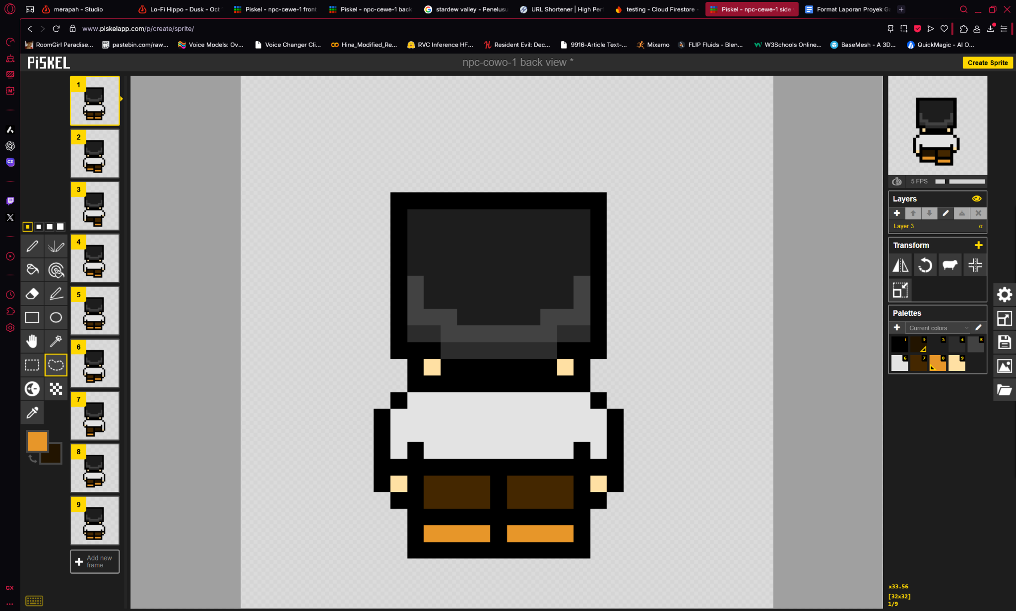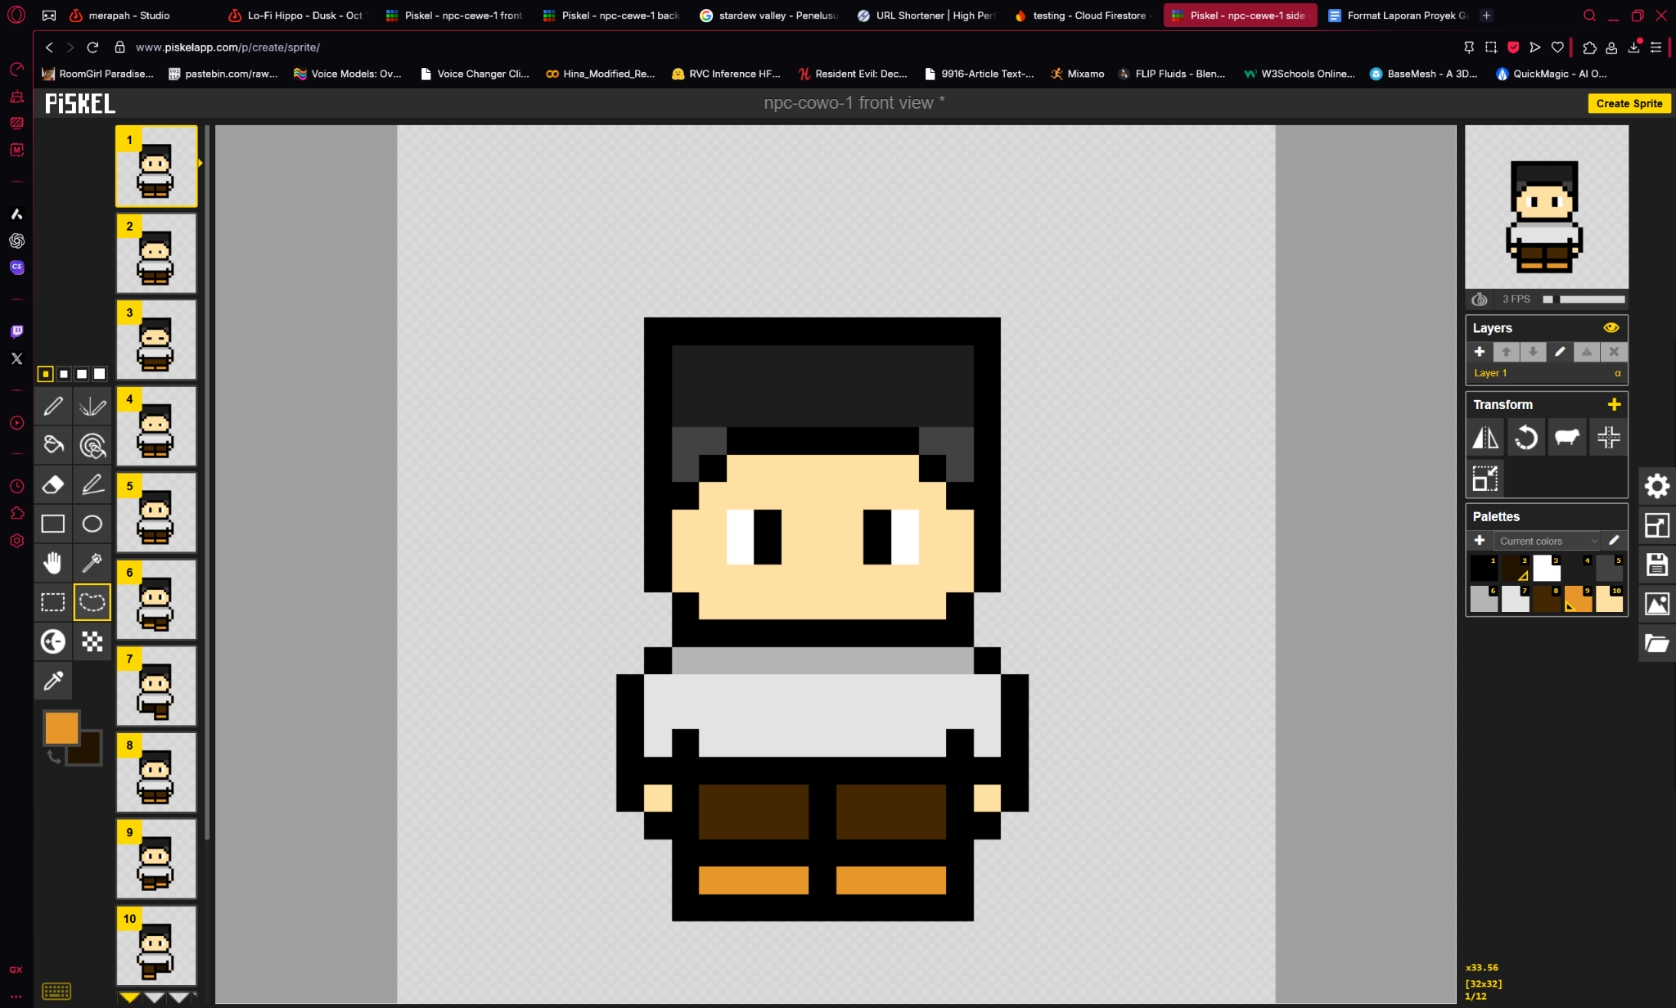

1. **Prosedur Pengembangan Game di Unity (Oleh Programmer)**

Tahapan yang dilalui dalam mengembangkan game di unity. Jelaskan tahapan secara sitematis. (contoh)

* 1. Membuat project baru di Unity dan menyiapkan scene awal.*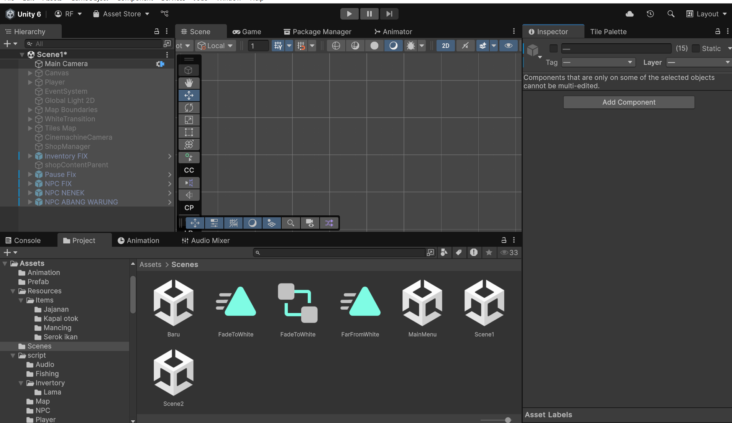Membuat scene1 untuk map pekarangan rumah nenek dan warung.*
  2. Mengimpor aset visual (sprite karakter, background, dan UI).

*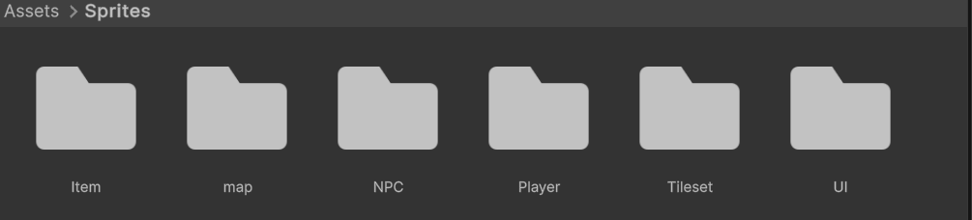Saya mensortir sprites menjadi beberapa bagian agar tersusun rapi*

*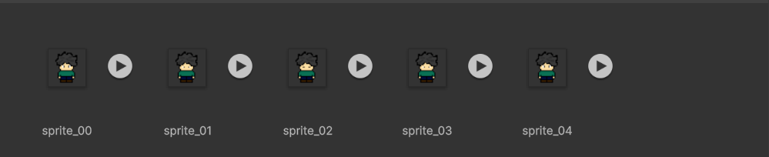Untuk player sprites yang digunakan dalam bentuk single bukan slice*

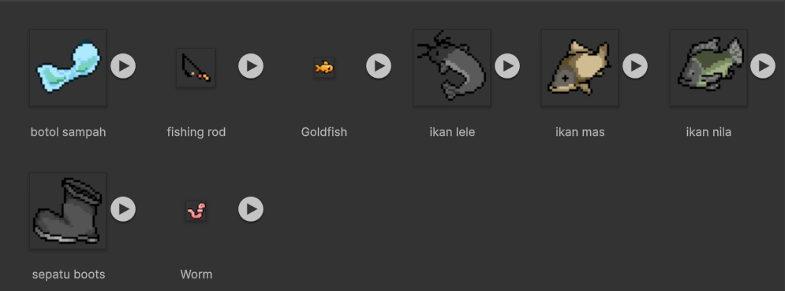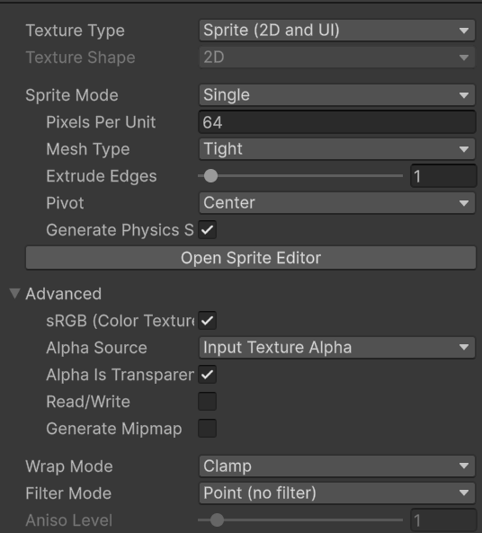

*Semua sprites juga diatur di inspector untuk pixel per unit, filter mode dan compressionnya agar dapat kesan pixelatednya dan tidak blur.*

* 1. Menambahkan objek player dan menambahkan class playercontroller menggunakan C#.

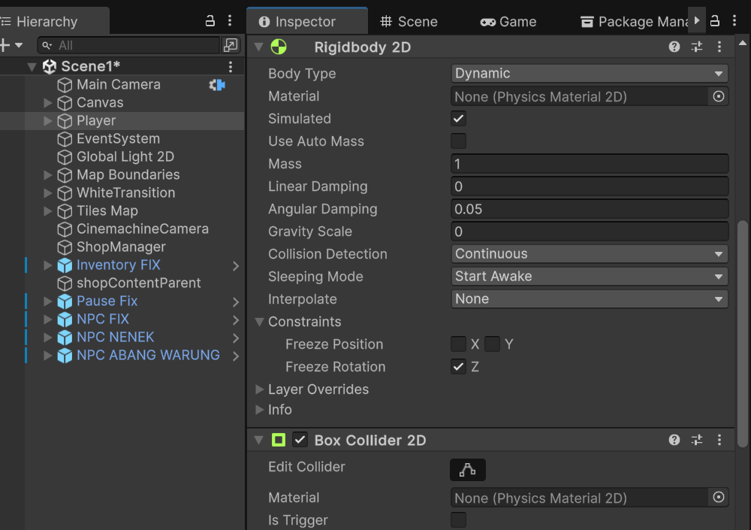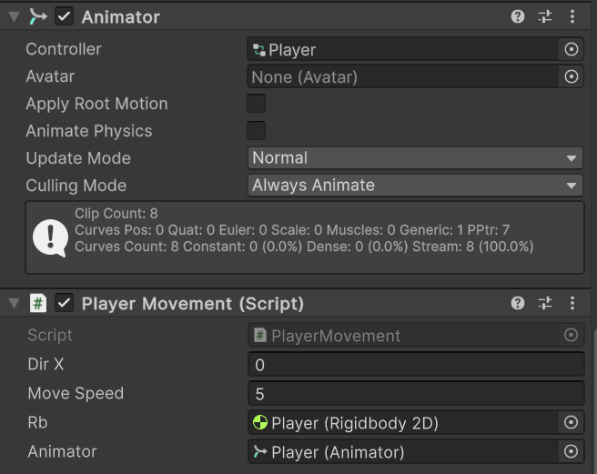

Disini saya menambahkan rigid body dan collider sebagai physic dan juga animator untuk animasi dan player movement untuk mengatasi mekanisme karakter bisa berjalan top down left right di c#

4. Menambahkan animation dan kondisi untuk player movement di animator

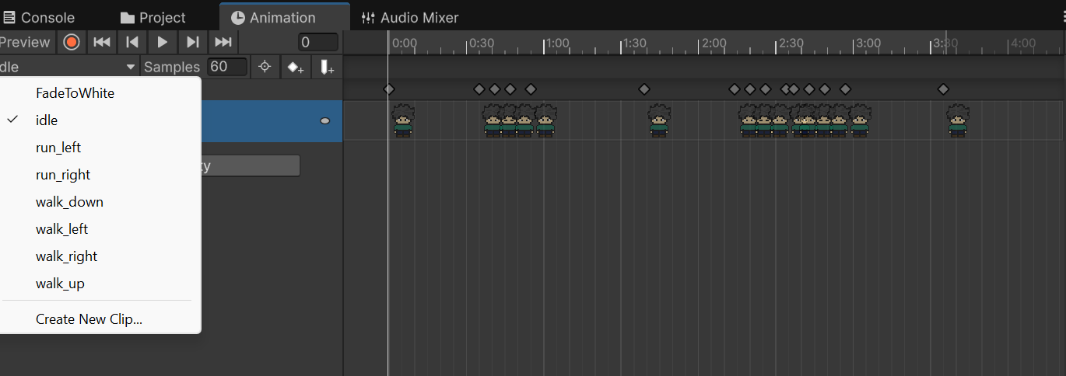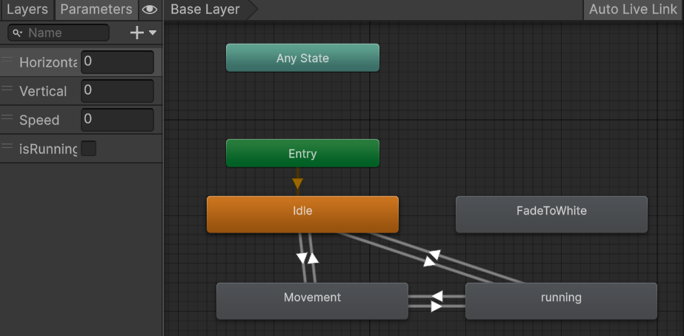

Animasi pergerakan mulai dari dile, walk horizontal & walk vertical di edit di animation lewat keyframe. Lalu agar sistem unity bisa tau siapa yang akan berjalan duluan. Kita harus mendefiniskannya di animator, mulai dari idle di transisi ke berjalan, begitupun sebaliknya.

5. Menambahkan background dan collision untuk sprites yang berada di atas BG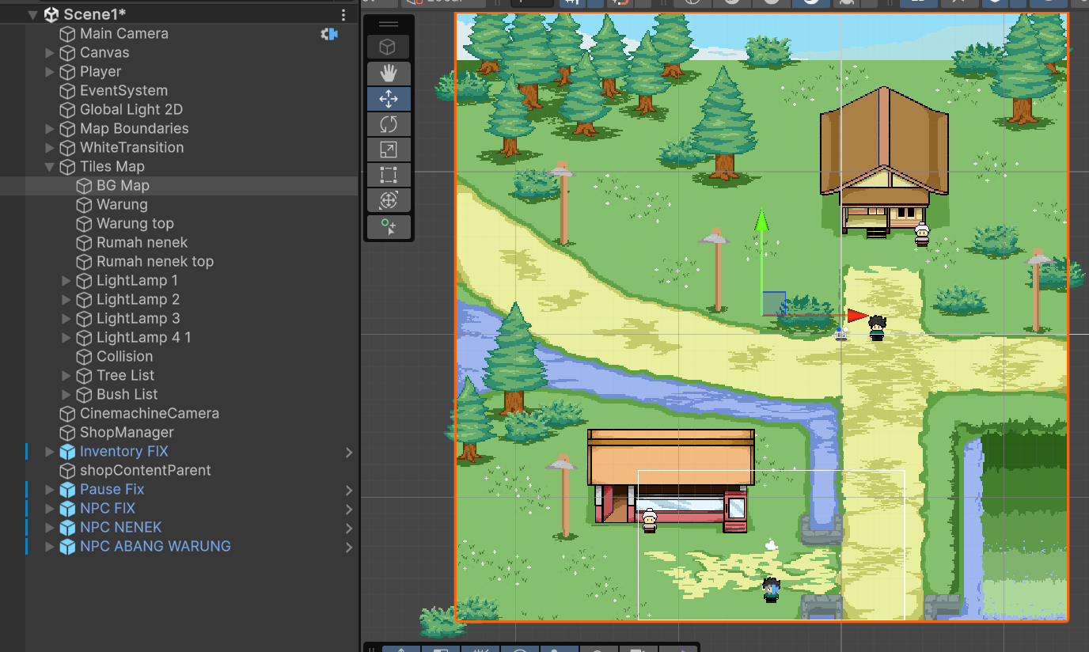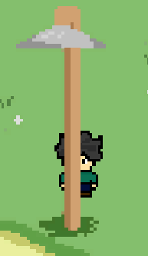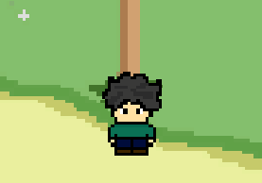Disini map bukan dalam bentuk tilemap, melainkan image full, dan terdata sprites seperti pohon , rumah, lampu dan lain-lain yang ditumpuk di atas background tersebut.

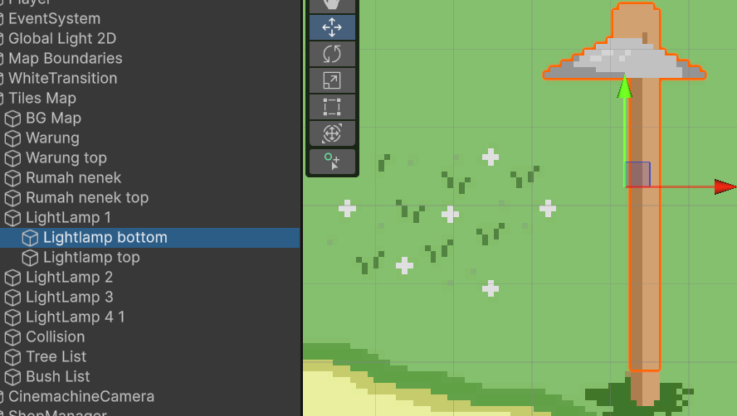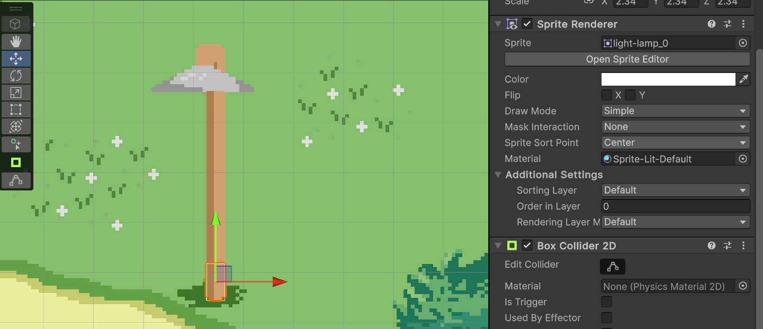

Semisal lightlamp dibagi menjadi 2 ada bagian top & bottom. Untuk bagian top order in layer 10 dan tidak memakai collider. Sedangkan untuk bottom order in layer 1 dan memakai collider. Dengan memakai teknik ini terciptalah ilusi seperti karakter bisa di layer depan saat didepan lampu dan terlihat di belakang layer saat di belakang lampu.

6. Membuat mekanik camera mengikuti player dan bisa berhenti pada batas

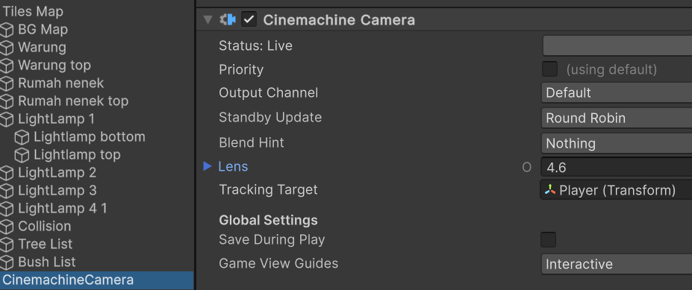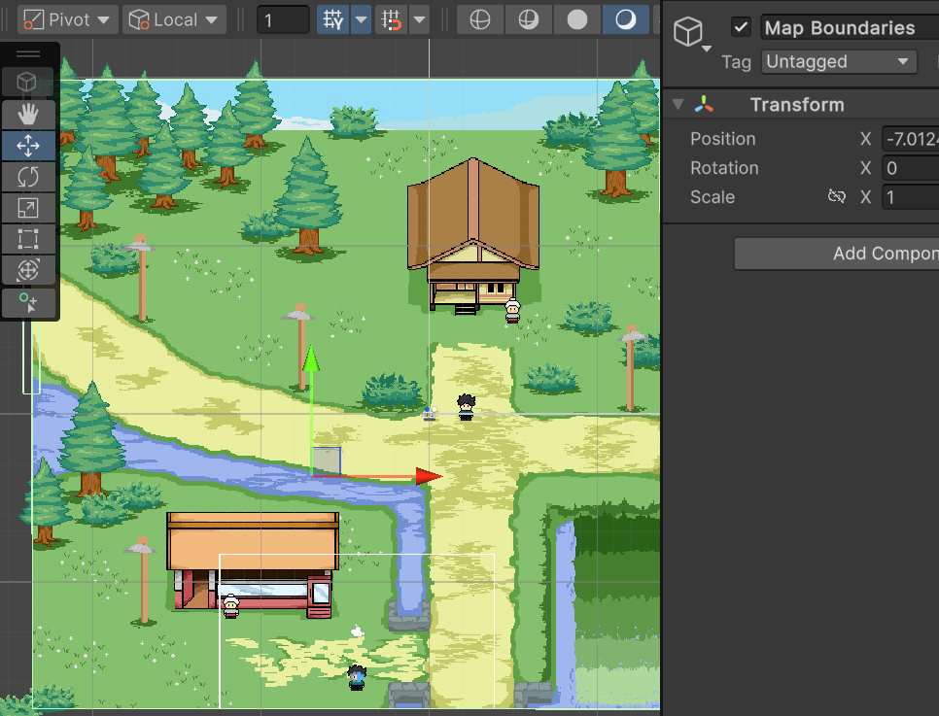

Saya menggunakan cinemachine untuk menambahkan mekanik, main camera mengikuti player. Lalu juga menambahkan cinamachine confiner 2d yang di tambahkan game Object yang telah ditambahkan polygon collider disekeliling background, agar camera memiliki batas pergerakan.

7. Membuat sistem invertory di UI

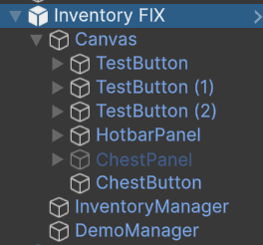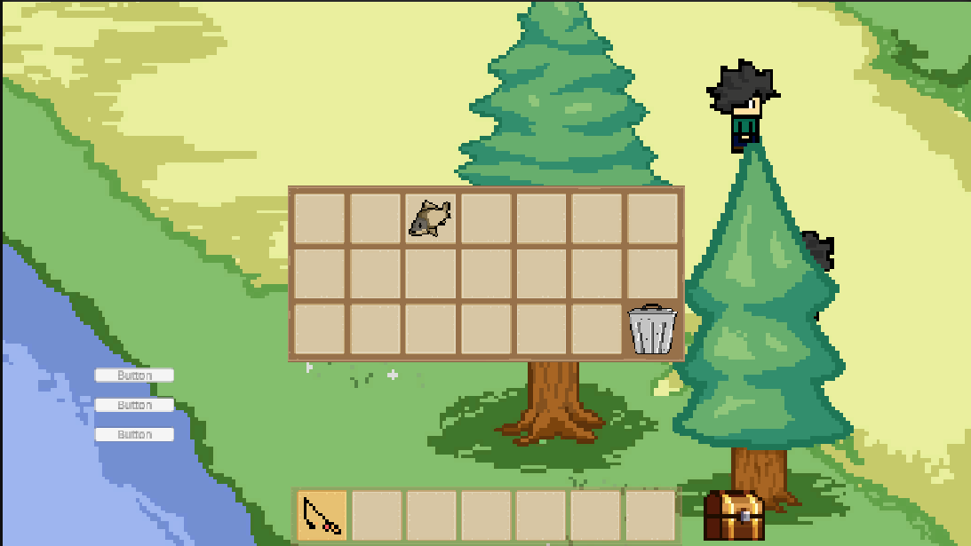

Menambahkan invertory yang dimana player bisa drag & drop item, terdapat snapping, inventory bisa di expand dengan mengklik chest dan terdapat trash untuk menghapus item

8. Membuat pause menu di UI

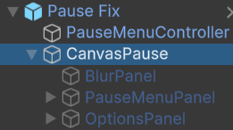

Ketika player mengklik escape, maka pause menu akan muncul dengan di UI, akan diatur dengan pause menu controller yang berada di canvas dan panel.

9. Membuat mekanik fishing game

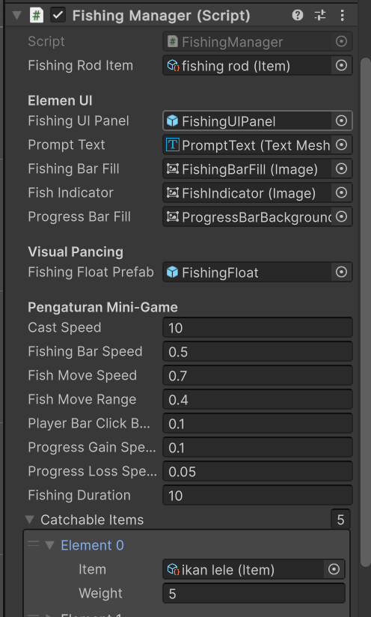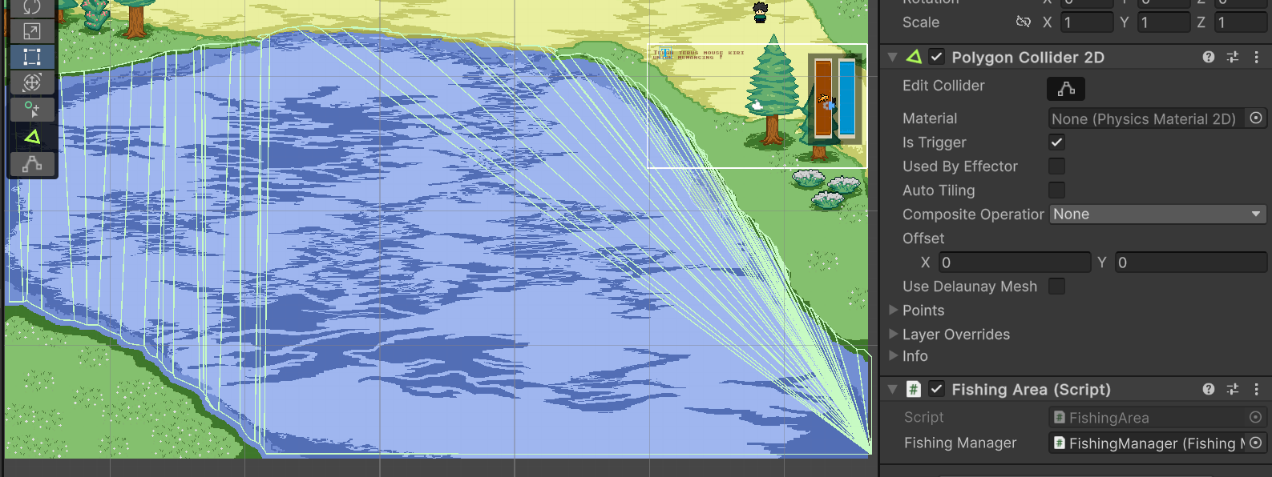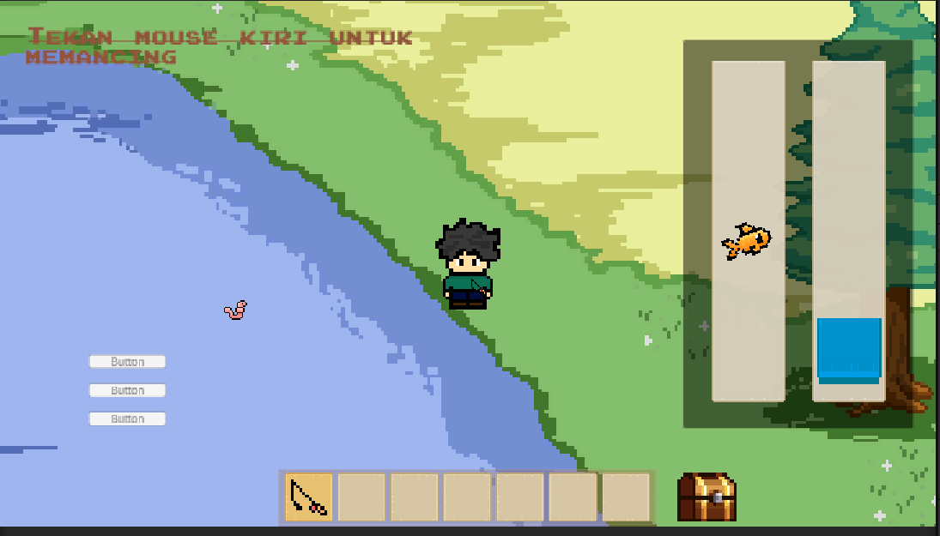

Mekanik memancing diatur menggunakan script fishing manage, yang dimana mengatur UI, Indicator fishing dan mekanik lainnnya. Lalu dibuat area air yang dimana ketika player mentrigger area tersebut, pemain bisa memancing untuk mencari ikan yang hasillnya random diatur oleh programmer.

10. Mengatur AI npc yang berjalan di map

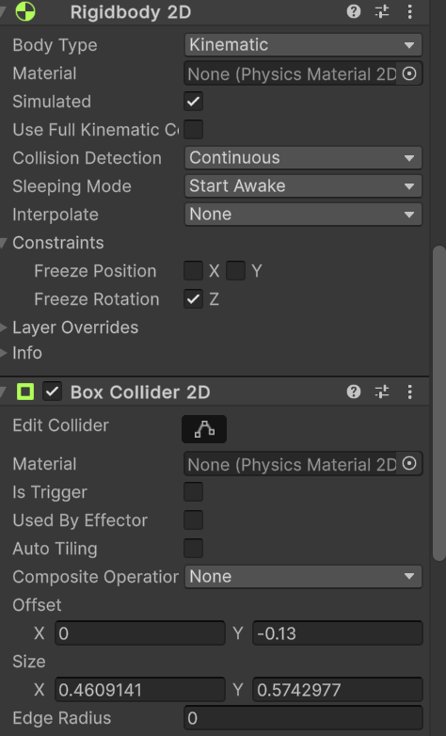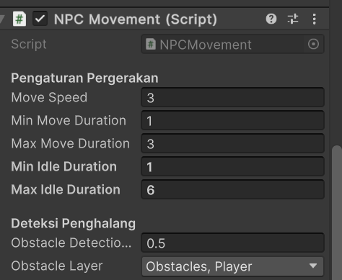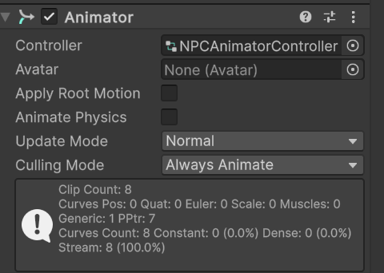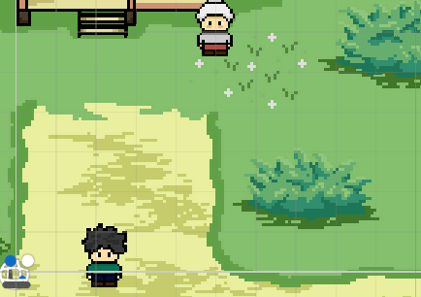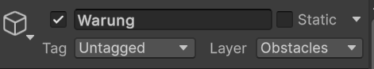

Membuat game object yang mengandung sprite renderer, rigid body, dan box collider untuk physic dari game. Lalu ditambahkan script npc movement yang mengatur kecepatan, berapa lama idle dan bagaimana npc mendetect obstacle yang ada di sekitarnya agar tidak tertabrak. Lalu sprite-sprite yang ingin dihindari oleh npc diatur layernya menjadi obstacle. Dan yang terakhir jangan lupa mengatur animasi karakter di animator.

11.Menambahkan scen baru yaitu Main Menu

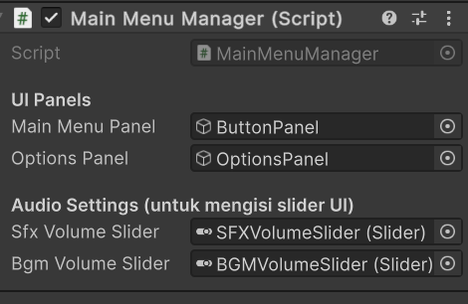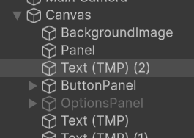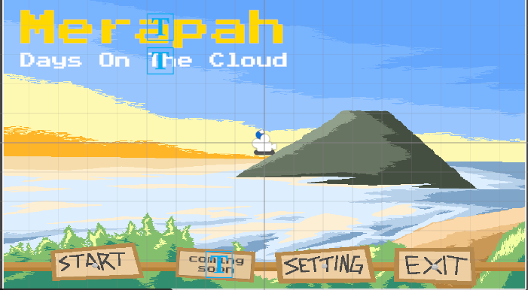

Scene baru yaitu main menu ditambahkan sebagai halaman utama ketika game dimulai, semua logika main menu di simpan di script main menu manager, mulai dari button, option panel dan exit.

12. Menambahkan SFX & BGM dalam game

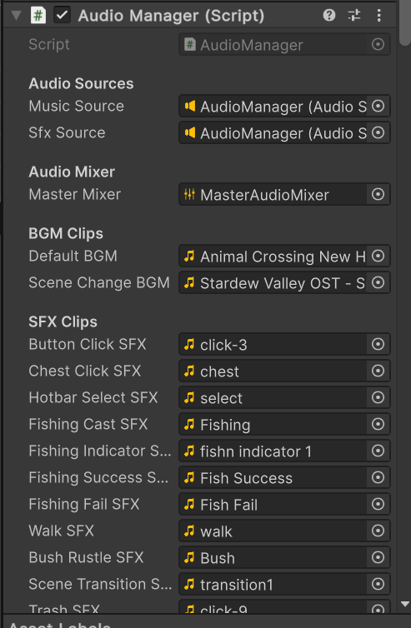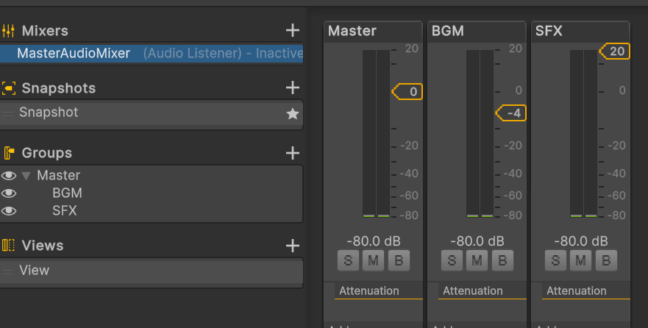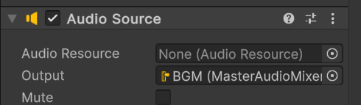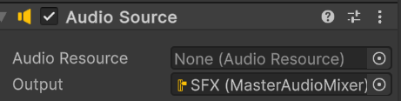

Semua logika dari suara diatur dalam audio manager script, disana membagi suara menjadi 2 bagian Sfx & Bgm. Disana juga programmer mengatur suara yang ingin digunakan di audi source.

1. Tantangan & Solusi (diisi oleh tim)

Tantangannya sebnarnya tidak ada dari tim, namun untuk waktu pekerjaan yang sedikit ditambah banyaknya tugas mata kuliah lain. Membuta kami jadi tidak maksimal memgerjakannya, karena bisa dibilang game kami termasuk kompleks. Lalu untuk waktu pengerjaan asset dan programm dari tim kurang cepat karena mengkondisiakn dengan waktu tenggat tugas lainnya

# Refleksi Tim

Proyek game ini menghadapi kendala utama dalam manajemen waktu, bukan dari aspek kerjasama tim. Kompleksitas game yang kami kembangkan membutuhkan waktu pengerjaan yang lebih panjang, namun terbatas oleh deadline tugas mata kuliah lainnya. Hal ini berdampak pada kualitas hasil akhir yang belum optimal. Proses pembuatan aset dan programming juga terhambat karena harus menyesuaikan dengan jadwal tugas akademik lain. Ke depannya, perencanaan waktu yang lebih matang dan prioritas yang jelas diperlukan untuk menghasilkan game berkualitas sambil tetap memenuhi kewajiban akademik lainnya secara seimbang..

# Tautan Demo Game / QR Code

https://drive.google.com/drive/folders/1Dx1BcF6ouaUklwnVwrzNAnaVSxSK7LVs?usp=sharing

# Referensi

<https://youtu.be/kV9rVinFyAk?si=6_Asgi1GWnBIklF0>

<https://youtu.be/XMIZoMVi2Zg?si=Ngammi7phXKmK4sz>

<https://youtu.be/m_NjNJ7N11Q?si=gWMm92qbzT0AxtZV>

https://youtu.be/9zzUq6T-rtA?si=en4Zwyj-akryS_9Q